Documento gestito da Sistema Informatico: pubblicazione automatica su rete interna FIAMM all’atto dell’approvazione e contemporanea sostituzione dell’eventuale revisione precedente. Lista di Distribuzione memorizzata all’interno del documento e notifica di emissione tramite posta elettronica.

**ATTENZIONE: la copia del documento eventualmente stampata o salvata in locale ha valore di COPIA NON CONTROLLATA.**

# SINTESI CONTENUTI

La presente Procedura identifica e descrive le varie fasi che devono essere seguite per garantire il rispetto di un metodo razionale mirato ad ottimizzare la efficacia del Processo di Miglioramento Continuo in tutti i settori, con particolare riguardo alla Qualità, al servizio offerto ai Clienti, alla competitività ed alla sicurezza, e alla gestione delle azioni correttive e preventive.

# CAMPO DI APPLICAZIONE

La presente procedura si applica al Gruppo FIAMM.

# RESPONSABILITÀ DI GESTIONE

* FMS Support di Stabilimento
* Chiunque venga incaricato di gestire azioni correttive, preventive o di miglioramento in tutti i processi aziendali

# RIFERIMENTI

* Specifica Tecnica ISO/TS 16949
* ISO 9001
* ISO 18000
* OHSAS 18001

# NOTE

Annulla e sostituisce la rev. 2 – 03/02/2017 e GXP14Q01 – Azioni correttive e preventive.

# SCOPO

Definire le modalità adottate dal Gruppo FIAMM per gestire le azioni correttive, preventive o di miglioramento che possono scaturire da una non conformità o da una opportunità di miglioramento

# TERMINI E DEFINIZIONI

1. **hegel**: software per la gestione integrata della documentazione e dei processi inerenti i Sistemi di Gestione della Qualità, dell'Ambiente e della Sicurezza.
2. **Workflow**: flusso operativo (ciclo di vita) di un documento / processo, che ne definisce l’iter di approvazione.
3. **Form**: lay-out predefinito di un documento (modulo standard).
4. **Template**: disposizione standard predefinita che identifica uno specifico documento / processo e ne dà le regole di gestione; comprende il Workflow e, se previsto, il Form associato.
5. **Home**: area di hegel dove sono pubblicati i documenti ad accesso libero.

## Public: area di hegel dove sono pubblicati i documenti ad accesso controllato.

1. **Private**: area operativa di hegel dove sono presenti i documenti non ancora pubblicati e quelli ad accesso riservato (di competenza).
2. **Process**: suddivisione dei documenti per gruppi omogenei secondo una classificazione per processi

# GESTIONE DEL PROCESSO

Vedi diagramma di flusso e riferimenti alle pagine seguenti.

|  |  |  |
| --- | --- | --- |
| **Input** | Proposte di miglioramento  Non conformità cliente  Non conformità interne  Sicurezza  Formalizzazione della proposta nei moduli kaizen | * Capitolo 9 * Formazione Focused Improvement e formazione di base (capitolo 10) |
| **Processo (PDCA)** | A3 Kaizen  Quick Kaizen  Standard Kazien | * Moduli Kaizen (capitolo 11) * Formazione sull’utilizzo moduli kaizen |
| Assegnazione Kaizen e fasi PDCA  Classificazione dei Kaizen tramite matrice di fattibilità-impatto | * Capitoli 12 * Formazione problem solving (capitolo 10) * Capitolo 16 |
| **OUTPUT** | Best Practice  OPL | * Capitolo 14 |
| **KPI processo** | * Kaizen proposti per persona * Rapporto costi/benefici * Risultato assessment | * Capitolo 13 |

* 1. Scheda Progetto: Gestione progetti miglioramento e consuntivazione risultati

Il file “Scheda Progetto” è utilizzato per gestire le nuove idee di miglioramento proposte dallo stabilimento nei seguenti casi:

* progetto di miglioramento standard qualitativi;
* progetto di miglioramento standard produttivi;
* nuovo investimento su macchinari (CAPEX);
* progetto di miglioramento standard HSE;
* progetto di sinergia con stabilimenti FET;
* progetto di sinergia con stabilimenti HCC.

**File Scheda Progetto - GXMxxFxx**

Ogni proposta dallo stabilimento che rientra nella lista sopra deve essere accompagnata da questa scheda, con l’obiettivo di standardizzare il monitoraggio dello stato di avanzamento delle attività e di garantire un unico strumento di gestione del progetto al relativo Team Leader.

Il File si compone di 6 fogli di lavoro.

* Il primo foglio è denominato **Project Overview** e riporta le seguenti informazioni, suddivise in 3 parti:

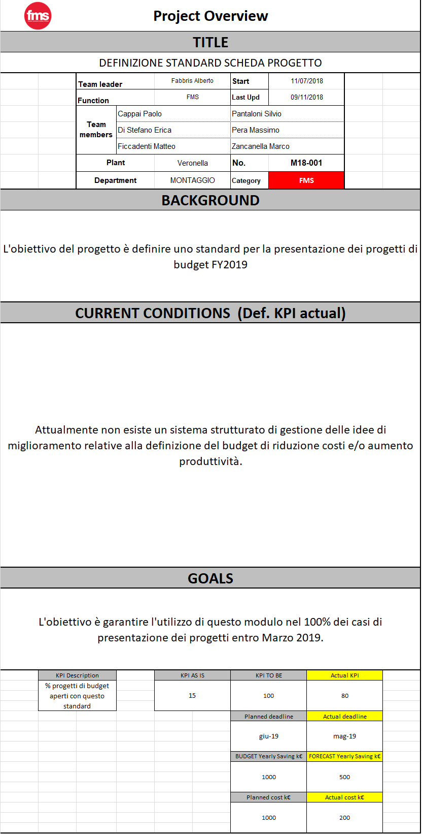

Parte 3

**Compilata automaticamente** su inserimento nei successivi fogli di lavoro.

Parte 2

**Compilata automaticamente** su inserimento nei successivi fogli di lavoro.

Parte 1

**Da compilare**

**Figura 1 - Esempio di Project Overview compilata.**





**Figura 2 - Esempi di Project Overview (parte superiore) da compilare e compilato.**

* **Title :** titolo proposto per il progetto;
* **Team leader :** nome del responsabile del progetto;
* **Function :** funzione del responsabile di progetto;
* **Start :** data redazione del progetto;
* **Last upd :** data ultima revisione del documento;
* **Team members :** nomi dei partecipanti al team di progetto;
* **Plant :** stabilimento in cui viene svolto il progetto;
* **Department :** reparto in cui viene svolto il progetto;
* **Category:** identificazione del progetto in termini di Progetto FMS o Progetto Synergy.

La compilazione di questa parte è compito del FMS Support (o del FMS Coordinator);

* **No. :** numero identificativo che prevede quanto segue:

**XAA_nn**

Dove

X= sigla identificativa dello stabilimento:

* Avezzano = A
* Montecchio M. = M
* Veronella = V

AA= ultime 2 cifre dell’anno in corso

nn= n° progressivo composto da 2 cifre, da azzerare ogni inizio anno.

La parte centrale non deve essere compilata perché derivante da un altro foglio di lavoro.



**Figura 3 - Esempio di Project Overview (parte centrale) compilato.**

La parte finale non deve essere compilata perché derivante da un altro foglio di lavoro.



**Figura 4 - Esempio di Project Overview (parte finale) compilato.**

* Il secondo foglio è il riassunto delle **Monthly Activities**, cioè le attività mensili, e rappresenta il documento di aggiornamento mensile da utilizzare per descrivere i risultati ottenuti, i prossimi passi, le problematiche affrontate e le contromisure definite in maniera sintetica.

Il documento è il seguente:



**Figura 5 - Monthly Activities**

* **Plant:** compilato in maniera automatica da informazioni inserite su foglio Project Overview;
* **Item:** compilato in maniera automatica da informazioni inserite su foglio Project Overview;
* **Previously Month (Result):** descrizione sintetica dei risultati ottenuti nel mese precedente a quello di aggiornamento (es: se il mese attuale fosse Maggio, si devono descrivere i risultati ottenuti ad Aprile);
* **Current Month (Plan):** descrizione sintetica delle attività programmate nel mese di aggiornamento (es: se il mese attuale fosse Maggio, si devono descrivere le attività previste nel mese di Maggio);
* **Next Month (Plan):** descrizione sintetica delle attività programmate nel mese successive a quello di aggiornamento (es: se il mese attuale fosse Maggio, si devono descrivere le attività previste nel mese di Giugno);
* **CONCERN:** descrizione sintetica delle problematiche incontrate rispetto alla pianificazione economica/temporale del progetto. Le tematiche possono essere, quindi, sia gap economici, ritardi nel raggiungimento delle milestones del progetto, problematiche esterne, ect.;
* **REASON (Cause):** descrizione sintetica dei risultati relativi alle cause radici che hanno portato alle problematiche affrontate;
* **COUNTERMEASURE:** lista delle contromisure scelte per risolvere tali problematiche.

Nel foglio di lavoro è presente anche una tabella di storicizzazione da compilare mensilmente con le relative attività dichiarate.



**Figura 6 - Storicizzazione Monthly Activities**

* Il terzo foglio è il modulo **A3 Kaizen**, il cui principio e funzionamento è già stato presentato nel capitolo 11.4.1

***Modulo A3 Kaizen – GXM81F06***

* Il quarto foglio è l’**Action Plan** presente a sistema

***Modulo Action Plan GXM14G01 - Rev. 3 - 31/01/2018***

* Il quinto foglio è l’**Economics** e riporta le seguenti informazioni obbligatorie



**Figura 4 - Esempio di Economics da compilare e compilato.**

* **KPI Description:** descrizione del KPI (indice di performance) scelto per monitorare l'andamento del progetto.
* **KPI AS IS:** attuale valore del KPI scelto;
* **KPI TO BE:** valore del KPI che mi attendo una volta completato il progetto;
* **Actual KPI:** valore del KPI alla data di aggiornamento della Scheda di Progetto;
* **Planned deadline:** data prevista chiusura progetto (Start Of Production);
* **Actual deadline:** data chiusura progetto (Start Of Production) prevista alla data di aggiornamento;
* **BUDGET Yearly Saving:** valore del saving economico che mi attendo una volta completato il progetto (in fase PLAN) rispetto a 12 mesi di attuazione;
* **FORECAST Yearly Saving:** valore del saving economico alla data di aggiornamento della Scheda di Progetto rispetto a 12 mesi di attuazione;
* **Planned Cost k€:** valore dei costi (CAPEX e OPEX) che mi attendo una volta completato il progetto (in fase PLAN)
* **Actual Cost k€:** valore dei costi (CAPEX e OPEX) alla data di aggiornamento della Scheda di Progetto.

Inoltre nella scheda **Economics** è presente la tabella di **storicizzazione** dei valori di saving effettivamente consuntivati **mensilmente**.

Questa tabella deve essere popolata con i dati, validati dal Controllo Gestione, al fine di controllare l’effettiva consuntivazione dei valori definiti a Forecast.

Di seguito è riportato l’esempio, da compilare e compilato con dati, presente all’interno del foglio di lavoro.



**Figura 4 - Esempio di storicizzazione saving consuntivati da compilare e compilato.**

Nella scheda **Economics** possono essere riportate liberamente informazioni aggiuntive utili alla gestione della parte economica del progetto.

Le informazioni inserite nella tabella sopra andranno a popolare, in maniera automatica, la parte inferiore della scheda Project Overview, come esemplificato nella figura sottostante.



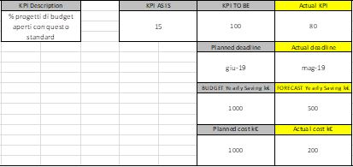

**Figura 7 - Esempio di compilazione automatica del foglio Project Overview (parte finale)**

* Il sesto ed ultimo foglio è il sinottico di avanzamento del progetto, denominato **Gantt**, che rappresenta il sinottico temporale di avanzamento del progetto.

Il documento è il seguente:



**Figura 8 - Esempio di Gantt.**

La parte sinistra della tabella (contorno in blu) rappresenta una panoramica completa del progetto in termini di valorizzazione economica, avanzamento progetto, definizione milestones, oltre a note/commenti.



**Figura 9 - Gantt : Esempio di Valorizzazione economica.**

La tabella si compila in maniera automatica da valori inseriti nei precedenti fogli di lavoro, tranne che in questi punti (contorno tratteggiato verde) , la cui compilazione deve essere aggiornata mensilmente:

* **PDCA Phase:** rappresenta la fase PDCA (Plan, Do, Check, Act) attualmente in corso al momento dell’aggiornamento; la compilazione si base sul colorare di nero la cella corrispondente (nell’esempio la fase attiva è quella di PLAN);
* **Milestones:** rappresenta la definizione delle date (intese come Settimana) importanti relativamente ai traguardi intermedi nello svolgimento del progetto; devono essere definite **almeno 4 milestones**, con la prima a rappresentare la data di inizio del progetto e l’ultima la SOP (Start of Production). Queste milestones saranno numerate progressivamente e saranno da riferimento al sinottico di avanzamento progetto presente nella parte destra della tabella (contorno in rosso);
* **Notes/Comments:** rappresenta uno spazio libero per descrivere note e/o commenti aggiuntivi riguardo le milestones.
* **Project Risk:** in questa zona il **Project Leader** deve valutare oggettivamente, secondo la tabella riportata a sostegno, il **valore di rischio** che il progetto presenta in termini **tecnici**, **temporali** ed **economici**.

Ogni valore ha una scala da 0 a 3 in ordine crescente di rischio, la somma dei tre valori definisce una **valore di rank** che andrà confrontato con gli altri progetti di Plant per definire una prioritizzazione di intervento.



**Figura 10 - Esempio di identificazione del rischio.**

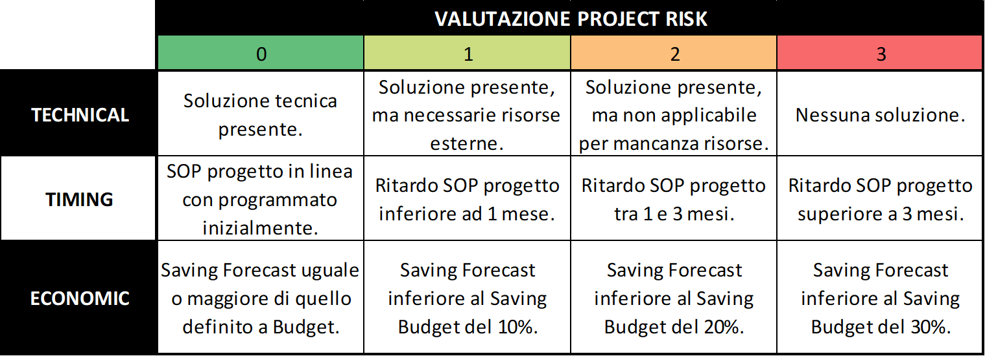

**Figura 11 - Tabella di identificazione rischio.**

La parte destra della tabella (contorno in rosso) rappresenta una panoramica completa del progetto in termini di **valorizzazione temporale** tramite l’utilizzo di un Gantt di avanzamento.



**Figura 12 - Gantt : Esempio compilato di sinottico Progetto.**



**Figura 13 - Gantt : Legenda.**

Il sinottico si divide in due parti sulla orizzontale:

* **Planned:** sulla riga con intestazione *Planned* va riportata la pianificazione temporale del progetto, riportando le differenti Milestones definite nella precedente parte; si deve riportare, nella corrispettiva casella della settimana, il numero della Milestone seguendo la Legenda presentata sopra. Nell’esempio riportato, la Milestone #2 è stata definita per la settimana 19, la #3 per la settimana 31 e la #4 per la 1 dell’anno successivo. Il riempimento con > (freccia avanti) delle celle comprese tra due milestones successive è facoltativo.
* **Actual status:** sulla riga con intestazione *Actual Status* va riportata la consutivazione temporale del progetto, riportando l’effettiva realizzazione delle milestones; se in orario rispetto al pianificato, il consuntivato è IN TIME e la cella corrispettiva alla settimana va colorata in verde; se in ritardo rispetto al pianificato, il consuntivato è DELAYED e la cella corrispettiva alla settimana va colorata in arancione; se, infine, una milestones non viene raggiunta secondo quanto pianificato, il progetto è da considerarsi in OVERDUE in termini di consuntivato e la cella corrispettiva alla settimana va colorata in rosso. Qualsiasi sia la situazione (IN TIME, DELAYED o OVERDUE), nell’ *Actual Status* va riportato il numero della corrispettiva milestones.

La parte di **Planned**, **definita ad inizio progetto**, può essere modificata a seguito di **SCHEDULING REVIEW,** cioè di **INCONTRI DI RIALLINEAMENTO**, che vanno riportati con il corrispettivo simbolo, nella riga di *Planned* nella corrispettiva settimana.

Se un incontro di **SCHEDULING REVIEW** porta alla ridefinizione delle date delle milestones, nella riga di *Planned*, la cella corrispondente alla settimana definita deve essere colorata in grigio, riportando la stessa milestone nella nuova settimana di riferimento, come nell’esempio sottostante.



**Figura 14 - Gantt : Esempio compilato di sinottico Progetto con revisione Milestone.**

* + 1. Tempistiche di aggiornamento

L’aggiornamento dell’**intera scheda progetto** è gestito dal Team Leader su **base mensile**, con presentazione al Direttore di Stabilimento con apposito incontro di allineamento.

La presentazione di tutte le schede progetto deve avvenire su **base mensile**, **entro e non oltre l’ottavo giorno di calendario del mese,** da parte del Direttore di Stabilimento con apposito incontro di allineamento da effettuarsi con le figure del Coordinatore FMS e del Direttore Operations.

|  |  |
| --- | --- |
| Aggiornamento scheda progetto  **Mensile** | Aggiornamento Documento generale gestione progetti  **Entro** **l’ottavo giorno di calendario del mese** |
|  |  |

* + 1. Gestione documentale

La gestione documentale si basa sull’utilizzo del server aziendale, utilizzando l’apposita cartella presente nel seguente link.

K:\Prod\IO_FMS\15.R&D-MFG SYNERGY WG\2019

All’interno della cartella, è presente una ulteriore suddivisione tra i progetti del Plant di Avezzano e di quello di Veronella.

Ognuna delle due repository, conterrà un numero di cartelle pari ai progetti aperti nel rispettivo stabilimento, ciascuna cartella identificata con lo stesso **identificativo del progetto XAA_nn**.

Ciascuna cartella di progetto dovrà contenere la relativa **scheda progetto** e diventerà la repository di tutta la documentazione necessaria allo svolgimento e monitoraggio dell’avanzamento del progetto.

* + 1. Documento generale di gestione dei progetti

La gestione globale del monitoraggio di tutti i progetti provenienti dagli stabilimenti è a carico della figura del **FMS Coordinator**, al fine di avere una completa visione della situazione dell’andamento di tutti i progetti in termini di raggiungimento, o meno, del target economico di miglioramento richiesto per il rispettivo anno fiscale.

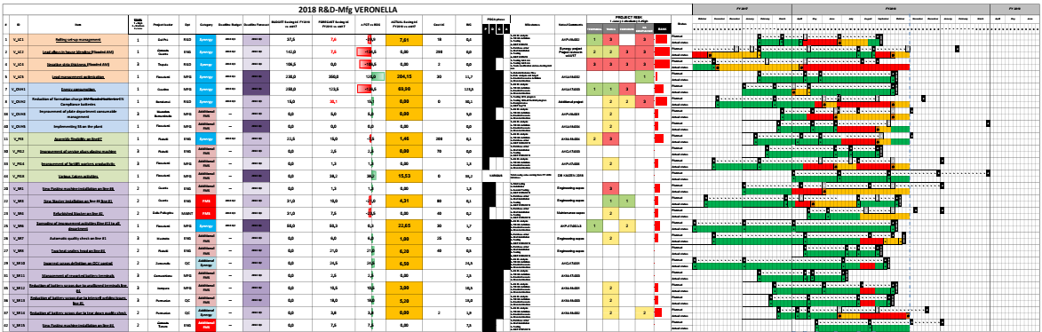

**Figura 15 - Esempio del documento di gestione dei progetti di stabilimento.**

Il corretto utilizzo della Scheda Progetto, soprattutto in termini di compilazione della parte economica e temporale di avanzamento progetto, è propedeutica ad una gestione “smart” dell’intero sistema, con una annessa riduzione del tempo speso per la gestione del monitoraggio delle performance degli stabilimenti.

Inoltre aiuterà anche il Direttore Operations a costruire il file di Overview della situazione economica/temporale da presentare mensilmente alla Direzione della Società.



**Figura 16 - Esempio del documento informativo alla Direzione di avanzamento mensile dei progetti**

# Introduzione al Focused Improvement

Il Focused Improvement è il pilastro del FMS (Fiamm Manufacturing System) per guidare il miglioramento continuo che coinvolge tutti i dipendenti del Gruppo. Esso costituisce il primo fra i pilastri del FMS perché è proprio quello che definisce il metodo e l’approccio per guidare l’eliminazione degli sprechi identificati in una qualsiasi fase del processo.

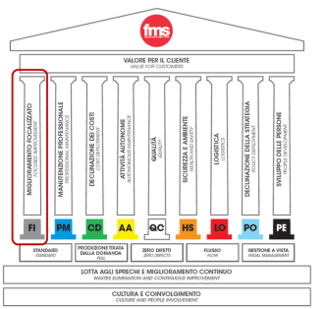

Figura – Modello FMS

Definisce la base per standardizzare tutte le azioni di miglioramento focalizzato che possono scaturire dagli altri pilastri del FMS. La standardizzazione non deve essere interpretata solo in senso ristretto all’interno dello stabilimento ma anche trasversalmente agli altri stabilimenti del Gruppo.

Il miglioramento focalizzato è uno strumento di incremento dell'efficienza di macchine e impianti, di riduzione delle cause di perdita e spreco e di standardizzazione per impedire la ricorrenza degli effetti.

Il Focused Improvement si propone non solo di apportare miglioramenti riconosciuti come innovazione, intesa come miglioramento rapido e radicale, ma soprattutto come Kaizen, ovvero piccoli miglioramenti continui.

Il metodo giapponese del Kaizen si basa sul principio che l'energia viene dal basso, ovvero sulla comprensione che il risultato in un'impresa viene raggiunto sia dal management, ma anche dal lavoro diretto su prodotto e processo.

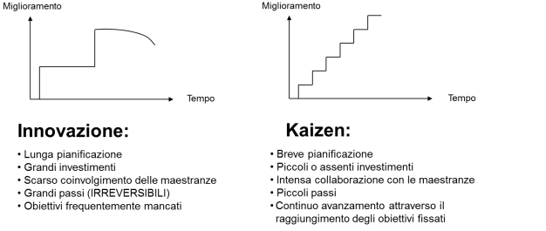

Figura – Innovazione vs miglioramento continuo

Il Focused Improvement si basa su un approccio focalizzato e si contrappone a quello sistemico; quest’ultimo è orientato a soluzioni di tematiche di carattere generale, mentre l’approccio focalizzato si basa sulla ricerca mirata e sulla valutazione delle *perdite* al fine di definirne le priorità.

Le perdite maggiori sono quindi affrontate seguendo le fasi ed utilizzando le metodologie tipiche del Problem Solving (conosciuta anche come ciclo PDCA).

Esso prevede l’applicazione delle seguenti fasi:

* PLAN = è la fase in cui si identifica il problema quantificandolo mediante un indicatore, si analizzano e verificano le cause, si individuano le soluzioni definendo un piano di realizzazione e la relativa priorità;
* DO = è la fase in cui si applicano le soluzioni riportate nel piano di realizzazione;
* CHECK = si verifica l’efficacia delle soluzioni definite nella fase PLAN ed implementate nella fase DO la verifica viene fatta attraverso il monitorano gli indicatori;
* ACT = rappresenta la fase di standardizzazione e mantenimento della soluzione adottata. Il fine è quello di per evitare il ripetersi del problema, di consolidare le conoscenze e di diffondere le soluzioni anche in altre aree ove applicabili.

Si sottolinea come la standardizzazione è la base sulla quale valutare e correggere, quindi ri-applicare nuovamente il ciclo PDCA. Lo standard definito diventa il punto di partenza di un nuovo miglioramento.

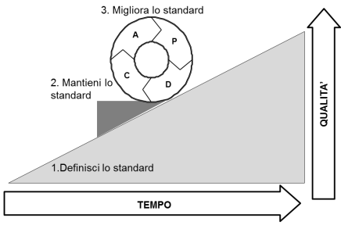

Figura – PDCA e Standard

Il concetto di lavoro di squadra è centrale nel Focused Improvement. Infatti i vari cantieri di miglioramento devono essere portati avanti da team interfunzionali, composti da rappresentanti delle varie funzioni aziendali, ciascuno con le sue specifiche competenze.

## Obiettivi del Focused Improvement

Il Focused Improvement mira all’identificazione e alla risoluzione di problemi a partire dalle loro cause radice. Il fine ultimo è quello di ridurre gli sprechi, le perdite e migliorare la qualità attraverso un continuo e costante coinvolgimento di tutta la struttura aziendale, a partire dagli operatori. Un obiettivo ulteriore del Focused Improvement è quello di aumentare le competenze delle risorse e sviluppare know-how sulle tecniche e sugli strumenti del problem solving.

I principali benefici che si possono ottenere applicando il Focused Improvement sono i seguenti:

* riduzione degli sprechi: scorte a magazzino, tempi di attesa, trasporto, movimentazione delle persone, la sovrapproduzione e il non rispetto degli standard;
* maggiore soddisfazione della propria attività lavorativa;
* i risultati che si ottengono sono immediati e non prevedono grossi investimenti;
* si crea un ambiente in cui i suggerimenti delle persone vengono presi in considerazione e valutati, di conseguenza si rendono le persone, la risorsa più importante dell’azienda, più attive nel cercare miglioramenti.

## Attività propedeutiche per implementare il FI

Il Focused Improvement ha come obiettivo la diffusione nell’azienda della cultura del miglioramento e del Problem Solving strutturato.

Di seguito vengono riportate le attività propedeutiche che occorre avviare prima di partire con la fase operativa del pilastro del Focused Improvement

1. Definizione del Pillar Leader: sarà il responsabile della corretta applicazione e della diffusione della cultura in azienda di tutte le metodologie adottate e ne garantirà il successo mediante il monitoraggio degli indicatori definiti
2. Predisporre la sala Weekly Meeting dove verrà svolto l’incontro kaizen: cartellonistica, indicatori, etc
3. Inizializzare il file Kaizen Action Plan
4. Formazione di base a tutte le risorse coinvolte nell’area: inizialmente sarà necessario formare i dipendenti sui principi della Lean manufacturing in modo da identificare gli sprechi.

# Piano di formazione

Sono disponibili contenuti formativi di approfondimento delle principali metodologie e tecniche di problem solving suddivise per livelli. I moduli formativi sono volti a creare delle figure di livello via via maggiore che vanno dalla formazione di base, allo yellow belt, per poi passare all’orange belt, al green belt ed al black belt.

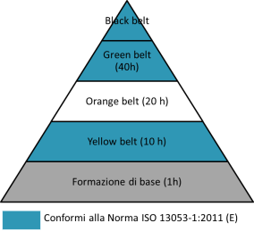

## Formazione base

* 7 Sprechi
  + Destinatari: tutti
  + Durata: 0,5 ore



* 5 principi Lean
* Destinatari: tutti
* Durata: 0,5 ore



* Questionario di verifica apprendimento 5 principi e 7 sprechi



## Formazione FI

* Introduzione Focused Improvement finalizzata ai Quick Kaizen.
* Destinatari: operatori
* Durata 0,5h



* Problem solving base, ciclo PDCA, Kaizen, 5W, Pareto.
* Destinatari: partecipanti al kaizen weekly meeting, operatori (eventuale).
* Durata: 1,5h



## Formazione Avanzata

### YELLOW BELT

**Obiettivi:**

* supportare la raccolta dati
* supportare al cambiamento
* prende parte in progetti (guidati da Orange o Green)
* promotore del miglioramento continuo

**Destinatari**: facilitatore, capoturno, referenti manutenzione, ispettori qualità

**Tempo (indicativo**): 9,5 ore

**Moduli formativi**

|  |  |  |  |
| --- | --- | --- | --- |
| **Titolo modulo** | **Durata (ore)** | **Obiettivo** | **Dettaglio contenuti** |
| **Lean thinking e 6 sigma** | 0,5 | Introdurre i principi base della filosofia Lean e del 6 sigma | Presentazione dei principi base della filosofia lean e del 6 sigma |
| **Introduzione FMS** | 0,5 | Dare una overview sul modello FMS e sui principali pilastri | Overview sul modello FMS e sui principali pilastri |
| **7 Sprechi: teoria** | 0,5 | Saper riconoscere i 7 sprechi nel lavoro | Descrizione dei 7 sprechi con cenni di contromisure per eliminarli |
| **7 Sprechi: kaizen toast** | 1 | Attraverso un esempio di processo noto a tutti (fare un toast), individuare gli sprechi e contromisure volte ad eliminarli/ridurli. | Identificazione sprechi  Implementazione di un sistema ottimizzato |
| **Metodo PDCA per la risoluzione dei problemi e tecniche base di problem solving** | 1,5 | Saper risolvere un problema utilizzando passo passo il metodo scientifico PDCA ed alcuni strumenti (5w+1h, 5 whys, ishikawa, pareto) | Modello PDCA. Importanza della fase plan. Misurare il problema e definire KPI. Strumenti per l'analisi del problema e risoluzione delle cause radice: hishikawa, pareto, 5w . Brainstorming e gestione della fase Do. Importanza della fase chek e consuntivazione dei risultati. Fase Act: Standardizzazione e diffusione dei miglioramenti. |
| **Elementi base di statistica** | 0,5 | Fornire delle basi teoriche per semplici analisi statistiche dei dati | Distribuzione normale e principali grandezze statistiche (media, dev std, mediana, range,…) |
| **Introduzione Capacità di processo e Carte di controllo** | 1 | Saper compilare e leggere una carta di controllo, conoscere e saper calcolare gli indici di capacità del processo | SPC, cause di variabilità, carte di controllo, capacità di processo (Cp, Cpk) |
| **Introduzione allo Standard Work** | 1 | Rendere evidenti i benefici derivanti da una attività di standardizzazione delle fasi di lavoro. Come scrivere uno standard di lavoro in maniera adeguata. | Attraverso la simulazione di un processo di assemblaggio, standardizzare la sequenza delle operazione e redigere una istruzione operativa chiara e completa. |
| **Poka yoke** | 0,5 | Introdurre all'utilizzo dei metodi error proofing. | Tipologie dei sistemi poka yoke ed esempi. |
| **Da produzione a reparti a One piece flow** | 2 | Mostrare attraverso un gioco i vantaggi derivanti dal passaggio da da una produzione a reparti ad una produzione a flusso, andando a monitorare degli indicatori di prestazione (tempo di attraversamento, produttività, WIP, qualità, spazio occupato). Evidenziare i vantaggi del sistema PULL e l'aumento di produttività ottenibile attraverso la riduzione degli sprechi e il bilanciamento delle fasi di lavoro | Learning game |
| **5s** | 0,5 | Mostrare l'importanza e l'impatto della standardizzazione della postazione di lavoro. Legame tra 5S e AM. | Standardizzazione della postazione di lavoro, dettaglio del processo 5S |

### ORANGE BELT

**Obiettivi:**

* Formare persone per metterle in condizione di essere responsabili di progetto (tempi, costi, etc)
* raccolta ed analisi dei dati affiancato dalla green belt
* diffonde la conoscenza ed il metodo ed è promotore del cambiamento

**Destinatari:** resp. di funzione, capo reparto, tecnologi di processo, addetti qualità

**Tempo (indicativo):** 19 ore (yellow belt + 9,5 ore)

**Contenuti:**

|  |  |  |  |
| --- | --- | --- | --- |
| **Titolo modulo** | **durata (ore)** | **Obiettivo** | **Dettaglio contenuti** |
| **Quincunx learning game** | 1 | Rendere evidente l'importanza delle carte di controllo. Dimostrare che una serie di eventi casuali generano una distribuzione Normale o Gaussiana. Dimostrare che agire su cause comuni come se fossero cause speciali aumenta la variabilità. Dimostrare che le cause speciali aumentano la variabilità. | Prova partica di compilazione delle carte, creazione della carta di controllo. Calcolo di media e deviazione standard. Calcolo di Cp e Cpk. |
| **Raccolata dati, Stratificazione dei dati, pareto e visualizazione** | 1,5 | Conoscere l'importanza della stratificazione dei dati. Implementare una corretta metodologia di accorpamento dei dati. Saper utilizzare la stratificazione in una analisi dei dati. Conoscere le basi del modello di Pareto e saperlo applicare in azienda | Numerosità del campione, come raccogliere i dati, Stratificazione dei dati, istogramma, diagramma a barre, run chart, diagramma a torta, diagramma di Pareto |
| **Misurare: indicatori operativi, stima benefici** | 1 | Impostare la fase di misurazione. Mostrare quali sono gli indicatori operativi più utilizzati e come possono essere impiegati e letti. Esempi di indicatori nei kaizen. | perché sono importanti i KPI, come definire un buon KPI, tipologie di KPI, calcolo di Benefici e Costi di progetto |
| **Indicatori di prestazione delle macchine** | 0,5 | Conoscere, saper calcolare ed interpretare l'indice di efficienza impianti (OEE ), l'MTBF e MTTR. Introduzione allo SMED | OEE, MTBF e MTTR. Introduzione allo SMED |
| **Il sistema Kanban** | 1 | Conoscere e saper dimensionare correttamente un magazzino supermarket | Formule ed esempi di calcolo di dimensionamento di un magazzino kanban |
| **Strumento A3 per il problem solving e Visual Planning** | 2 | Conoscere e saper compilare correttamente un A3 come strumento di Problem solving e comunicazione. Conoscere la tecnica di Visual Planning per la gestione dei progetti | A3, Visual Planning, esempio pratico di compilazione |
| **Team working e visual planning** | 1 | Come approcciarsi all'interno di un team, riconoscere i comportamenti negativi e basi di gestione di un gruppo di lavoro.  Conoscere la tecnica di Visual Planning per la gestione dei progetti. | Spiegazione del gruppo di lavoro, il ruolo del Leader, il feedback e il time management.  Video per comprendere l'importanza del gruppo di lavoro.  Spiegazione del Visual planning. |
| **Worksampling** | 1 | Saper utilizzare il work sampling come strumento statistico di analisi per la mappatura delle attività | Teoria ed esempi del work sampling |
| **Introduzione alla Value Stream mapping (VSM)** | 1,5 | Conoscere le basi teoriche della mappatura dei processi attraverso la VSM | Conoscere le basi della mappatura dei processi attraverso la VSM |

### GREEN BELT

**Obiettivi:**

* Fornire metodologie e strumenti per un’analisi avanzata dei dati.
* Formare figure autonome per attività di raccolta ed analisi dei dati.

**Destinatari:** resp. di funzione, capo reparto, ingegneri di produzione, ingegneri di qualità, FMS Support

**Tempo (indicativo):** 32 ore

**Contenuti:**

|  |  |  |  |
| --- | --- | --- | --- |
| **Titolo modulo** | **durata (ore)** | **Obiettivo** | **Dettaglio contenuti** |
| **SMED** | 2 | Saper seguire un progetto di tempo di riduzione di set-up macchina. | Fasi e metodologie della tecnica SMED. |
| **Campionamento** | 1 | Conoscere la teoria del campionamento.  Saper definire e scegliere la corretta strategia di campionamento. | Teoria e tecniche del campionamento. |
| **Creazione e tipi di carte di controllo** | 2 | Conoscere le principali carte di controllo e saperle costruire. | Teoria costruzione carte di controllo ed esempi di costruzione carte di controllo. |
| **Distribuzione normale e misure di dispersione** | 2 | Conoscere i parametri e le caratteristiche della distribuzione normale e le principali misure di dispersione. | Caratteristiche della distribuzione normale.  Misure di dispersione. |
| **Intervalli di confidenza** | 4 | Capire il significato dell’inferenza statistica e della stima in senso statistico. | Tecniche di campionamento.  Intervalli di confidenza.  p-value, rischio alfa, rischio beta. |
| **Test di ipotesi** | 2 | Capire il significato del test di ipotesi.  Saper valutare se vi è differenza statistica tra i parametri di due campioni differenti. | Introduzione al test di ipotesi.  Errore di I e II tipo.  Test di ipotesi sulle medie – Esercizi.  Esercizi con software Minitab. |
| **Analisi di regressione** | 2 | Capire il concetto di regressione.  Essere in grado di costruire un modello di regressione per un determinato fenomeno. | Introduzione all’analisi di regressione.  Esempi di modelli di regressione. |
| **MSA – Measurement System Analysis** | 1 | Programmare, realizzare e analizzare un MSA sia per dati continui che per dati discreti. | Tecnica del MSA. |
| **Gage R&R** | 4 | Saper condurre una analisi del sistema di misura, valutandone la bontà.  Valutazione della variabilità indotta dallo strumento e dal misuratore. | Metodologie di applicazione MSA per misure continue. |
| **MSA per attributi** | 4 | Saper condurre una analisi del sistema di misura PER ATTRIBUTI, valutandone la bontà.  Saper valutare la variabilità indotta dallo strumento e dal misuratore. | Metodologie di applicazione MSA per misure per attributi. |
| **Costi aziendali e analisi degli investimenti** | 4 | Conoscere le basi della contabilità aziendale per i costi. Conoscere le differenti possibili definizioni dei costi aziendali.  Riconoscere l’utilizzo dei costi per descrivere e distinguere. Break-even point e payback |  |

# Struttura del Focused Improvement

Nelle pagine seguenti verrà declinata la struttura del pilastro le Focused Improvement.

## Il Kaizen

Kaizen è una parola composta di due termini giapponesi, *KAI* (cambiamento, miglioramento) e *ZEN* (buono, migliore), e significa cambiare in meglio, ossia miglioramento continuo. Il Kaizen coinvolge ogni collaboratore, dalla Direzione agli operatori. In particolare, la Direzione deve sforzarsi, in prima battuta, ad aiutare i collaboratori a fornire suggerimenti di miglioramento.

I kaizen sono suddivisi in tre tipologie in funzione della loro ***complessità*** in termini di durata delle attività e delle risorse necessarie per l’analisi del problema e l’implementazione delle azioni di miglioramento. In ordine di complessità crescente i tre livelli sono:

1. Quick kaizen
2. Standard kaizen
3. A3 kaizen

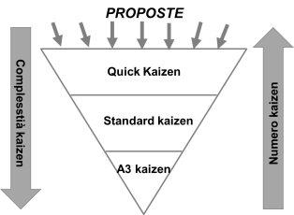

Figura – Struttura dei Kaizen

L’assegnazione del tipo di kaizen o il passaggio dal tipo più semplice ad uno più complesso è definito dal gruppo durante la riunione settimanale di avanzamento dei progetti.

## Quick Kaizen

Il Quick Kaizen si prefigge i seguenti obiettivi:

* diffondere lo strumento base del problem solving a tutti i livelli della fabbrica, al fine di risolvere le cause radice dei problemi;
* creare un sistema di suggerimenti per dar voce a tutte le persone dello stabilimento, soprattutto a chi lavora direttamente in produzione;
* innescare e sostenere il miglioramento
* diffondere le ‘*best practice’* all’interno degli stabilimenti e tra gli stabilimenti attraverso la condivisione degli standard.

### Modulo Quick Kaizen

In ogni reparto produttivo vi sono delle postazioni dedicate ai Quick Kaizen dove chiunque voglia proporre un miglioramento può reperire un modulo vuoto, compilarlo e depositarlo nell’apposita tasca “Kaizen da valutare”. Il responsabile del pilastro del Focused Improvement provvederà settimanalmente a raccoglierli.



Figura 21 – Format Quick Kaizen

***Modulo Quick KAIZEN – GXM81F04***

### Come affrontare e compilare il Quick Kaizen

Il modulo del Quick Kaizen è suddiviso in quattro sezioni che rispecchiano le quattro fasi del ciclo Plan – Do – Check – Act (Pianificazione – Esecuzione – Verifica e controllo – Standardizzazione**)**.

Fase PLAN

In questa sezione, compilata dal proponente, è necessario descrivere nel modo più dettagliato possibile il problema o l’opportunità di miglioramento e dove si localizza. Schizzi grafici o foto aiutano molto nel capire cosa non va o la zona da migliorare. Ad esempio, invece di scrivere solamente ‘la fotocellula non funziona correttamente’, un disegno che rappresenta la situazione aiuta a capire immediatamente di quale sensore si tratta e la sua posizione nella macchina.



Figura – Dettaglio fase Plan

Per quantificare l’impatto potenziale della proposta di miglioramento, nella fase di Plan è necessario anche definire quale indicatore è interessato dall’attività suggerita, qual è il suo valore attuale e qual è il valore atteso dopo aver portato a termine l’attività di miglioramento. Ad esempio, un suggerimento che permette di velocizzare un cambio lotto avrà come KPI (Key Performance Indicator) il tempo di fermo macchina. Il valore attuale del KPI sarà il tempo ora impiegato per quel cambio lotto, il valore atteso quello che si stima il KPI potrebbe assumere dopo l’implementazione della proposta di miglioramento.

La definizione del KPI potrebbe non essere immediata da parte del proponente già in fase di compilazione del modulo, per questo può essere utile che la persona responsabile del kaizen e che si farà carico della sua realizzazione proceda alla valutazione del KPI, anche insieme al proponente.

Fase DO

Anche questa sezione è parzialmente a carico del proponente. In fase di compilazione, infatti, è auspicabile inserire anche la possibile soluzione individuata. Anche in questa fase, schizzi e disegni possono essere molto d’aiuto. Successivamente, quando sarà stato deciso il piano d’azione effettivo da intraprendere, sarà cura del responsabile del kaizen aggiornare questa parte con le azioni implementate, le risorse coinvolte nelle attività e la predisposizione della raccolta dati che serviranno poi nella fase di verifica.



Figura - Dettaglio fase Do

Fase CHECK

Nella fase di controllo, il responsabile del kaizen deve verificare se il problema è stato risolto, meglio se insieme al proponente per dare un riscontro alla persona che ha suggerito il miglioramento. Il responsabile deve altresì misurare il valore del KPI dopo l’attuazione delle azioni di miglioramento e confrontarlo con il valore atteso definito in fase di Plan. Nel caso non sia stato raggiunto l’obiettivo è necessario rifare l’analisi e se la soluzione sembra complicata è necessario passare ad altri strumenti più approfonditi per la risoluzione.



Figura – Dettaglio fase Check

Fase ACT

La fase ACT del Quick Kaizen consiste nella standardizzazione delle soluzioni e nel verificarne l’applicabilità nel resto dello stabilimento. Kaizen che danno origini a soluzioni facilmente estendibili e particolarmente vantaggiose a livello di qualità, sicurezza o costo devono essere inserite nelle Best Practice.

Aggiornare PFMEA (se necessario) per famiglie di processi e prodotti simili.



Figura – Dettaglio Fase Act

### Formazione all’utilizzo del Quick Kaizen



## Standard Kaizen

Lo Standard Kaizen corrisponde, in ordine crescente, al secondo livello di complessità nella tipologia di kaizen individuata inizialmente. Si utilizza quando la semplice struttura del modulo del Quick Kaizen non è più sufficiente a supportare la complessità analitica e gestionale del problema da studiare, sia per entità di risorse necessarie che per durata delle attività.

L’apertura di uno standard kaizen può essere determinata da due eventi:

* durante le riunioni quotidiane o settimanali del gruppo di lavoro si individua un tema la cui natura richiede che sia affrontato da un gruppo di lavoro interdisciplinare e con orizzonti temporali più lunghi di quelli previsti da un Quick Kaizen (apertura diretta dello Standard Kaizen);
* in sede di valutazione settimanale delle proposte Quick Kaizen ricevute da parte del gruppo di lavoro, se ne individua una la cui risoluzione richiede un’analisi più approfondita da condurre con un gruppo di lavoro dedicato o con un impiego di risorse più elevato del previsto. Questa circostanza implica la chiusura del Quick Kaizen e l’apertura di uno Standard.

### Modulo Standard Kaizen



Figura - Modulo Standard Kaizen

***Modulo Standard Kaizen - GXM81F05***

### Come affrontare e compilare lo Standard Kaizen

Il modulo dello Standard Kaizen riprende il ciclo PDCA, avvalendosi anche dell’impiego strumenti analitici atti a guidare il gruppo di lavoro nell’analisi del problema.

Fase PLAN

L’obiettivo della fase Plan è quello di descrivere il problema nel modo più dettagliato possibile e di associare alla descrizione della situazione corrente un indicatore di misura che permetta di verificare poi l’efficacia delle azioni correttive e di miglioramento.

Fase PLAN - Strumenti

La definizione ed analisi del problema sono fondamentali per avere maggiore garanzia che le azioni da intraprendere siano effettivamente le più efficaci. A tal fine, il modulo e la metodologia dello Standard Kaizen pongono un forte accento sulla fase Plan, avvalendosi dell’impiego, nell’ordine, dei seguenti strumenti:

* 5W + 1 H
* Diagramma Ishikawa
* 5 Why’s

5W + 1 H

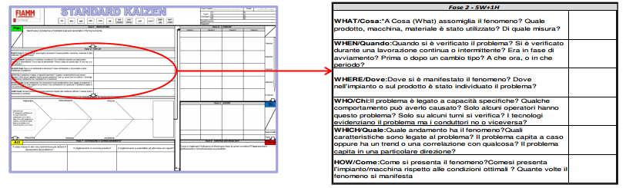

Consiste nel rispondere in ordine alle 6 domande:

1. What/Cosa?
2. When/Quando?
3. Where/Dove?
4. Who/Chi?
5. Which/Quale?
6. How/Come?

Queste servono per aiutare a individuare il problema ed eventuali legami con operatori od eventi speciali, nonché a descrivere sinteticamente quale andamento ha il fenomeno.

Diagramma Ishikawa

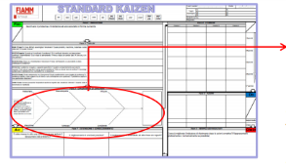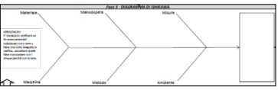

Consiste nello scrivere tutte le potenziali cause del problema/effetto, trovate tramite brainstorming, in corrispondenza della relativa area di appartenenza riportata nel diagramma:

* Materiale
* Macchina
* Manodopera
* Metodo
* Misura
* Ambiente

Una volta identificate le cause potenziali, il gruppo di lavoro procede nella valutazione delle stesse, stabilendo se sono Vere o False. Per le cause ritenute Vere, si procederà poi con l’analisi dei 5 Perché.

5 Why’s

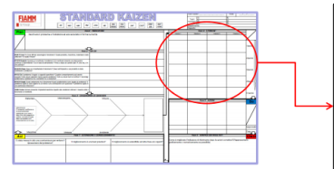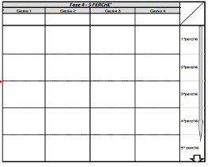

Per le cause giudicate “Vere” al punto precedente, il gruppo deve procedere con l’analisi dei 5 perché, che altro non sono che un semplice metodo per passare dalla causa ‘sintomo’ alla causa radice.

Fase DO

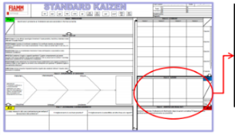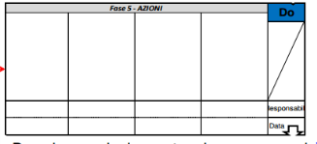

Consiste nella definizione del piano delle azioni da intraprendere, dei responsabili di tali azioni e tempistiche di realizzazione. Dovrebbe essere individuata un’azione correttiva o di miglioramento per ciascuna delle cause alla radice determinate nella fase Plan.

Fase CHECK

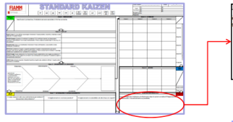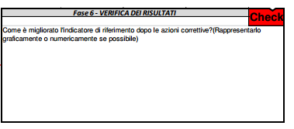

È la fase di verifica dei risultati ottenuti (nei KPI) mediante le azioni correttive implementate. È necessario dare evidenza di come sia cambiato l’indicatore di riferimento rispetto alla situazione di partenza.

Fase ACT

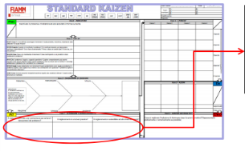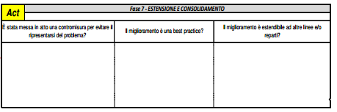

La fase Act, o di consolidamento, è sostanziale per la buona riuscita del kaizen. Consiste nel rispondere a tre domande che verificano:

* che lo stesso problema non si ripresenti più;
* che il miglioramento venga esteso a impianti simili;
* che il miglioramento diventi know-how aziendale e di Gruppo mediante l’utilizzo del modulo “Best Practice”.

Aggiornare PFMEA (se necessario) per famiglie di processi e prodotti simili.

### Formazione sull’utilizzo dello Standard kaizen



## A3 Kaizen

L’A3 Kaizen è un metodo utile per risolvere problemi complessi. Si differenzia dallo Standard Kaizen e dal Quick Kaizen per la complessità, la profondità dell’analisi richiesta, la durata del progetto e dagli attori coinvolti.

### Modulo A3 Kaizen



Figura - Modulo A3 Kaizen

***Modulo A3 Kaizen – GXM81F06***

### Come affrontare e compilare un A3 Kaizen

È uno strumento di comunicazione e apprendimento delle attività che sta svolgendo il team rispetto alla soluzione del problema sotto osservazione. Deve racchiudere essenzialmente il percorso logico e le strategie che il gruppo di lavoro sta utilizzando per giungere alla soluzione del problema.

L’A3:

* è una tecnica di Problem Solving che segue la logica PDCA;
* è la descrizione di un intero piano, grande o piccolo, su un solo foglio di carta o documento in formato A3;
* deve essere “visual” ed estremamente conciso;
* racconta una storia, che si svolge dalla parte alta a sinistra verso la parte bassa a destra, che ciascuno può capire.

Il modulo A3 riprende l’approccio 6 sigma alla risoluzione dei problemi, ossia il DMAIC:

* Define – Definire le opportunità di miglioramento, i potenziali progetti, l’allineamento con la strategia aziendale;
* Measure – Misurare la situazione attuale (Raccolta dati);
* Analyze – Analizzare ed identificare le cause radici dei problemi;
* Improve – Sviluppare ed implementare le soluzioni (Test, misure e analisi dati);
* Control – Controllo e standardizzazione.

Un A3 è suddiviso nelle seguenti sezioni:

* TITOLO del problema
* CONTESTO: allineamento con la strategia; descrizione del motivo per il quale si sta affrontando il problema.
* SITUAZIONE CORRENTE: Descrizione della situazione odierna (grafici, mappe del valore) e quantificazione del problema con la stima dei KPI attuali.
* OBIETTIVI: quali sono i risultati richiesti/stimati (in termini di KPI obiettivo).
* ANALISI: Ricerca delle cause del problema.

Tipici strumenti adottati in questa fase sono:

* + Brainstorming;
  + Diagramma di Ishikawa;
  + 5 whys;
  + DOE (stima di quali sono le cause prioritarie);
  + FMEA.;
* AZIONI PROPOSTE: correlare strettamente le contromisure alle cause a cui si riferiscono;
* PIANO DI AZIONI: decidere i tempi e le assegnazioni dei compiti (es: GANTT) includendo degli indicatori per misurare la prestazione (rispetto dei tempi, del budget);
* CHECK AND ACT: verifica dei risultati; in caso di NON successo si re-inizia il ciclo di analisi da capo, in caso di successo si delinea una procedura e si standardizza. Aggiornare PFMEA (se necessario) per famiglie di processi e prodotti simili.

# Meeting

## Meeeting di pilastro (FI)

* **Partecipant**i: Plant Manager, FMS Support, Responsabile di reparto
* **Frequenza**: mensile
* **Obiettivi dell’incontro**: definire le linee guida di miglioramento del pilastro, verificare i risultati e pianificare azioni di miglioramento.
* **Durata**: 30-60 minuti

## Weekly Meeting Kaizen

La riunione settimanale kaizen è uno strumento per la gestione dell’avanzamento dei progetto kaizen. A tal fine è necessaria la presenza costante di ogni partecipante che deve intervenire aggiornando le proprie attività ed essere informato dei kaizen attribuiti ai suoi colleghi.

### Definizione e luogo dell’incontro

* Durata massima per reparto: 1 ora
* Luogo dell’incontro: da svolgersi nella saletta Daily Meeting o in Reparto
* Partecipanti necessari: produzione, qualità, ingegneria, manutenzione, H&S, R&D
* Frequenza: settimanale
* Responsabile FMS Support/Responsabile di Reparto

Ogni funzione DEVE partecipare con le attività ad essa assegnate, aggiornate e preventivamente riviste.

### Obiettivi incontro

* Confronto e Condivisione delle attività di miglioramento da realizzare durante la settimana;
* Migliorare la Comunicazione/Collaborazione all’interno del team
* Risolvere le problematiche incontrate per l’esecuzione delle attività.

### Argomenti e struttura dell’incontro

L’incontro settimanale è suddiviso in tre parti che verranno descritte di seguito.

1. **Avanzamento progetti kaizen APERTI (NON si fa PROBLEM SOLVING)**

L’obiettivo è la verifica dello stato di avanzamento delle attività aperte, la verifica delle stime dei costi e benefici economici dei progetti aperti (fase PLAN), il confronto e la condivisione tra tutti i partecipanti sulle nuove azioni da eseguire.

1. **Classificazione nuovi kaizen proposti**

In questa fase vengono analizzati i nuovi kaizen pervenuti durante la settimana e già filtrati dai responsabili di reparto che scartano preventivamente le proposte palesemente non realizzabili. La classificazione è realizzata dal gruppo secondo il criterio della *fattibilità* economica/tecnica delle proposte e dell’*impatto* che l’attività ha sullo stabilimento.

Si utilizzano in questo senso due fattori:

1) Importanza: si intende l'entità dei benefici ottenibili pesati considerando i seguenti fattori:

* Saving
* Lead Time
* Qualità
* Fermo impianti
* Sicurezza e ambiente
* Probabilità di accadimento

Tali benefici vanno pesati in una scala numerata crescente per i quali vanno definiti i criteri di classificazione differenziati a seconda degli obiettivi aziendali (es: 1 = saving < 10.000 euro, 2 = saving tra 10.000 e 20.000 euro,…). Il valore più alto rappresenta l’attività di maggiore importanza.

2) Fattibilità: si intende la "facilità" nel chiudere un’attività in termini di:

* tempi di realizzazione
* costi/investimenti
* numero di enti coinvolti
* coinvolgimento di enti esterni all’azienda

Anche in questo caso vanno pesati in una scala numerata crescente per i quali vanno definiti i criteri di classificazione differenziati a seconda degli obiettivi aziendali (es: 1 = investimento iniziale > 10.000 euro e tempi di realizzazione > 3 mesi, 2 = coinvolgimento di fornitori esterni e tempi compresi tra 3 mesi e 1 mese, …). Il valore più alto rappresenta un attività facile da attuare quindi "molto" fattibile.

Ogni stabilimento definisce una tabella di riferimento per identificare nel modo più oggettivo possibile i punteggi di importanza e fattibilità.

Attraverso questi due fattori si stima **l’Indice di priorità**, calcolato con il prodotto tra Importanza e Fattibilità. Serve a dare un ordine di priorità nell'apertura delle attività. La classificazione deve esser fatta dal gruppo di lavoro ed il rappresentante di ogni funzione deve esprimere un suo giudizio su entrambi gli indici.

Tutti i progetti vanno collocati nella **Matrice Importanza/Fattibilità** mediante l’utilizzo di Post-It, tale strumento è utile per la visualizzazione e presa in carico dei progetti partendo da quelli a maggiore Indice di Priorità.

Tabella - Esempio fattori per classificazione kaizen

|  |  |  |  |  |  |
| --- | --- | --- | --- | --- | --- |
| **Importanza** | | | | | |
| **Fattori:** | **1** | **2** | **3** | **4** | **5** |
| **Saving** | 0,00 € - 500,00 € | 500,00 € - 1.000,00 € | 1.000,00 € - 5.000,00 € | 5.000,00 € - 10.000,00 € | > 10.000,00 € |
| **Customer Quality** | 1 claim | 2 claims | 3 claims | 4 claims | 5 claims |
| **Scraps** | 0% - 1% | 1% - 2% | 2% - 3% | 3% - 4% | > 4% |
| **Fermo impianti** | 0% - 1% | 1% - 2% | 2% - 3% | 3% - 4% | > 4% |
|  | | | | | |
| **Fattibilità** | | | | | |
| **Fattori:** | **1** | **2** | **3** | **4** | **5** |
| **Tempi di realizzazione** | > 3 MESI | 2 MESI - 3 MESI | 1 MESE - 2 MESI | 2 WK - 1 MESE | <= 2 wk |
| **Costi/investimenti** | > 10.000,00 € | 5.000,00 € - 10.000,00 € | 1.000,00 € - 5.000,00 € | 500,00 € - 1.000,00 € | 0,00 € - 500,00 € |
| **Numero di enti coinvolti** | >= 5 | 4 | 3 | 2 | 1 |
| **Coinvolgimento di enti esterni all’azienda** | Coinvolgimento in Team | Modifica di uno Standard | Coinvolgimento occasionale/informativo | Fornitura | Nessun coinvolgimento |

1. **Selezione e apertura dei nuovi progetti Kaizen da implementare**

In questa fase il gruppo di lavoro sceglie i nuovi kaizen da aprire in base all’Indice di priorità più elevato. E’ necessario dare priorità a tutti i kaizen riguardanti la sicurezza. I kaizen in apertura vengono assegnati ai propri responsabili, i quali, entro la successiva riunione, devono stimare il B/C. Se il B/C < 1 l’attività non può essere eseguita. Le uniche attività che possono essere svincolate dal criterio B/C sono quelle riguardanti la sicurezza e alle Non Conformità.

Inoltre c’è un numero massimo di Kaizen assegnato ad ogni partecipante. Solo quando un progetto viene chiuso c’è la possibilità di assegnarne altri allo stesso responsabile.

1. **Eventuale rapida discussione degli indicatori**

A fine riunione il gruppo analizza e commenta gli indicatori del Pilastro FI.

# Strumenti per la gestione ed il monitoraggio del Focused Improvement

## Gestione Kaizen e consuntivazione risultati

Il File “Kaizen Action Plan” è utilizzato per monitorare le attività di Focused Improvement dello stabilimento.

**File Kaizen Action Plan - GXM81F07**

Esso viene utilizzato durante la Weekly meeting kaizen con l’obiettivo di monitorare lo stato di avanzamento delle attività e stimolare il confronto e la condivisione tra tutti i partecipanti sulle nuove azioni da eseguire . Il File si compone in 2 macro aree.

* La prima macro area serve per gestire l’avanzamento delle attività e si compone delle seguenti colonne:
* **Reparto:** nome dell’unità operativa o del reparto a cui fa riferimento il kaizen
* **Area / linea:** nome dell’area o della linea a cui fa riferimento il kaizen
* **Proponente Kaizen:** nome di chi ha proposto il kaizen
* **Ente proponente Kaizen:** ente di appartenenza di chi ha proposto il kaizen
* **Data Scrittura:** data di redazione del kaizen
* **Definizione del problema:** viene presentato il problema (e la sua possibile risoluzione se si tratta di un quick)
* **N° identificativo kaizen:** utilizzato per catalogare il kaizen

si utilizzano le prime 2 lettere per identificare la tipologia di kaizen

* QK= quick kaizen
* SK= standard kaizen
* AK=A3 kaizen

Gli altri caratteri non sono vincolati

**

Figura - Esempio kaizen action plan (parte 1)

* **Importanza:** indica qualitativamente l'entità dei benefici ottenibili (saving, riduzione LT, incremento qualità, etc).
* **Fattibilità:** indica qualitativamente la "facilità" nel chiudere una attività in termini di tempi, costi ed enti coinvolti.
* **Indice di priorità:** si ottiene come prodotto tra Importanza e Fattibilità. Serve a dare un ordine di priorità nell'apertura delle attività.
* **Data Apertura:** data di apertura dell’attività (kaizen)
* **Responsabile attività:** Indica la persona che ha in carico l’attività (non è necessariamente chi la svolge)
* **Ente responsabile attività:** ente di appartenenza del responsabile dell’attività.
* **Note** (note varie, riferimento a NC cliente, etc)
* **Fase PDCA:** indica lo stato di avanzamento in cui si trova una attività:
* **(P) PLAN:** indica che questa fase è stata completata.
* **(D) DO:** indica che questa fase è stata completata.
* **(C)CHECK:** indica che questa fase è stata completata.
* **(A)ACT:** indica che questa fase è stata completata e di fatto la chiusura del kaizen.
* **Data prevista chiusura kaizen:** data in cui si presume venga chiuso il kaizen.
* **Stato Kaizen:** segnala se il kaizen è aperto, chiuso, in ritardo, parcheggiato in riferimento alle tempistiche di esecuzione previste per ogni tipologia di kaizen (Quick=15gg, Standard=90gg, A3=6mesi).
* **Data chiusura:** indica il giorno di chiusura del kaizen.

**

*Figura 29 - Esempio kaizen action plan (parte 2)*

* La seconda parte serve per la previsione e consuntivazione dei benefici derivanti dal completamento di un kaizen.
  + **Descrizione KPI:** indica il Driver, la metrica, che intendo misurare (es. ore perse / mese per eseguire un’attività, % scarto / turno, Kg materia prima scartata / giorno, ore/mese di fermo macchina, etc…).
  + **KPI Actual:** è il valore del KPI della situazione AS IS.
  + **KPI to Be :** è il valore del KPI che mi attendo una volta completato il progetto (in fase PLAN), ed è il valore del KPI una volta completato il progetto (dopo la fase check).
  + **CAPEX**: è il capex per il progetto di miglioramento. Nella fase Plan il Capex sarà a preventivo. Nella fase Check il capex sarà a consuntivo
  + **Costo non capex.** Sono i costi sostenuti per il pogetto che non sono capex
  + **Saving netto** (su 12 mesi) : nella fase Plan è lastima del saving atteso in funzione del delta tra valore del KPI actual e KPI atteso e in funzione del costo unitario del KPI. Il saving viene inteso come benefici meno i costi sostenuti che non sono CAPEX. Nella fase Check il valore sarà quello sostenuto a consuntivo.
  + **B/C:** valore del saving atteso diviso il valore del CAPEX. Nella Fase Plan rappresenta una stima, nella fase Check è un valore a consuntivo.
  + **Saving sull’ anno corrente :** Saving a consuntivo ottenuto per l’anno in corso dalla chiusura del progetto. Si valuta solo a consuntivo e dopo la fase check.
  + **BDG:** indicase il saving è previsto a budget (BDG) o non previsto a budget (NOBDG)
  + **ESITI:** indica se l’attività impatta su Mancata perdita (MP) / miglioramento standard (STD) / Free Cash Flow (FCF) / Fenomeno Spot



Figura - Esempio kaizen action plan (parte 3)

## Valorizzazione dei progetti di miglioramento

### Stima del costo e del beneficio

* Il beneficio del progetto va calcolato su 12 mesi sui volumi di budget.

**Esempio:**

* scarto prima del progetto) = 7%
* scarto dopo il progetto = 5%
* volumi budget= 1.000.000 pz anno (12 mesi)
* costo unitario scarto = 1 euro

🡪 beneficio= (7%-5%)*1*1.000.000=20.000 euro/anno

* Costo per valorizzare i progetti di miglioramento

Un dato fondamentale per la valorizzazione dei progetti di miglioramento è il costo unitario del KPI. Nell’esempio precedente era noto il costo pe rogni scarto.

Spesso accade di dover stimare i benefici di kaizen che liberano ore uomo o ore macchina; è necessario quindi definire il costo di questo KPI.

Ogni stabilimento definisce delle tabelle con i costi orari di riferimento per reparto/linea coerentemente con i relativi assetti industriali.

* Il saving del progetto si ottiene sottraendo al beneficio (vedi punto precedente) i costi sostenuti che non sono Capex.

**Esempio**

Riprendendo l’esempio precedente, se per fare il progetto di miglioramento sono state richieste consulenze non riconducibili a capex per un totale di 5.000 euro, il saving del progetto sarà pari a 20.000-5.000=15.000 euro. I costi vanno imputati interamente all’anno in cui viene valutato il beneficio del progetto

* Stima B/C

Il B/C è il rapporto tra il saving del progetto e i costi (capex e non capex).

Il capex va imputato interamente all’anno in cui viene chiuso il progetto.

**Esempio.**

Riprendendo l’esempio precedente. Per implementare il progetto di miglioramento oltre a spese di consulenza di 5.000 euro (non riconducibili a capex) è stato necessario acquistare un macchinario (CAPEX) per con un costo pari per un totale di 5.000 euro.

B/C= 15.000/5.000=3

### Valorizzazione dei benefici dei progetti nel caso di “colli di bottiglia”

Si valuti l’esempio seguente in cui ho due scenari:

* progetto di miglioramento che libera ore su una macchina che non è collo di bottiglia;
* progetto di miglioramento che libera ore su una macchina che è collo di bottiglia.



Figura - caso in cui non ho un collo di bottiglia



Figura - caso in cui ho un collo di bottiglia

Nel caso di un collo di bottiglia abbiamo tre scenari per valutare il saving:

* Margine di contribuzione dei prezzi che non vendo (se non faccio il progetto).
* Mancato acquisto di componenti/prodotti dal fornitore.
* Mancato CAPEX (non ho acquistato una macchina della quale avevo pianificato l’acquisto).

### Valorizzazione della riduzione del capitale immobilizzato

Il saving dei progetti di miglioramento che portano ad una riduzione del livello di stock o del capitale circolante vengono valutati attraverso il metodo del WACC. L’impatto economico del progetto è pari al costo del capitale immobilizzato (*i*).

I valori di riferimento per i sono i seguenti:

* per i plant Batterie ed Horns i= 8%, a prescindere dal Paese;
* per Stabio i= 9,5%.

Ad esempio, se si ottiene una riduzione di stock pari a 100k€ ed i=8%, il beneficio del progetto è pari a 100k€ * 8% = 8k€ anno.

### Fenomeni SPOT (accaduti una sola volta)

Non vengono valutati i benefici dei fenomeni spot poiché non vi è uno storico di riferimento.

### Non Conformità Clienti (NC)

* per NC ripetitive (nel tempo) si valorizza il saving del progetto conteggiando le mancate spese che si sostengono abitualmente per chiudere la NC (costo addebito cliente + costo controlli successivi (interni + esterni) + altri).
* per gli altri casi i kaizen sono utilizzati come metodo per non far comparire in futuro le NC. La NC andrà quindi trattata come fenomeno SPOT (quindi non si stima il saving).

### Alcuni esempi di valorizzazione del saving di progetti

**Esempio 1**

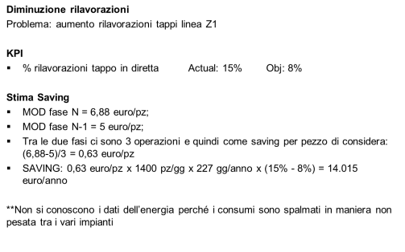

Figura - esempio 1

**Esempio2**

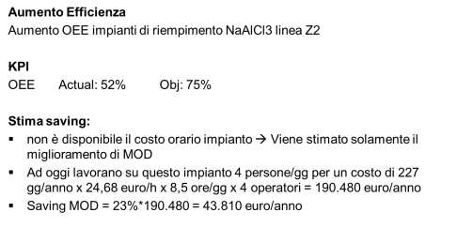

Figura - esempio 2

**Esempio 3**. Caso in cui il beneficio è relativo ad una piccola parte del tempo a disposizione della manodopera.

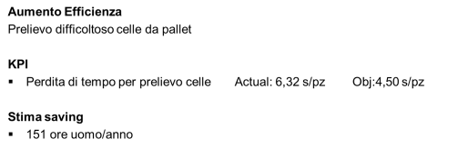

Figura - Esempio 3

Se il saving riguarda una “percentuale di persona” in generale:

* Non valorizziamo il saving in euro
* Si tiene traccia del valore delle ore liberare (ad esempio nel reparto).
* La sommatoria delle ore liberate nel reparto (da più progetti) potrà eventualmente essere valorizza in seguito.

In casi particolari: Se il saving di ore riguarda processi «collo di bottiglia», in cui a fronte del progetto di miglioramento posso produrre più pezzi o ridurre gli straordinari, si procederà alla valorizzazione del saving.

## KPI Focused Improvement

Di seguito sono riportati gli indicatori standard per il monitoraggio del Focused Improvement.

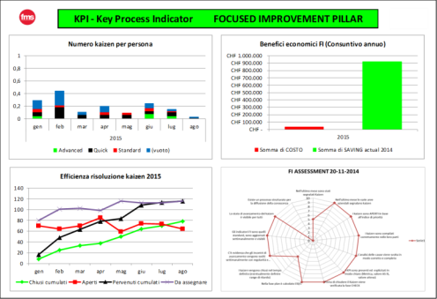

1. Numero di Kaizen proposti per dipendente.

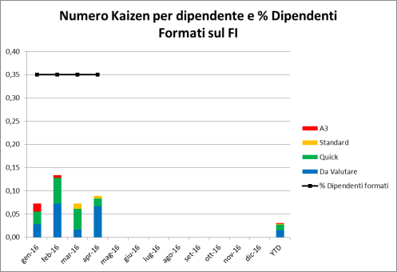

Figura – Esempio KPI: Numero Kaizen per dipendente

Il target va definito ad inizio anno a livello di stabilimento.

1. Benefici economici a consuntivo per l’anno in corso (progetti chiusi).

* Saving a consuntivo: è il valor dei benefici valutati a 12 mesi meno i costi che non sono capex.
* Capex: sono i costi sostenuti per il progetto che vanno capitalizzati.

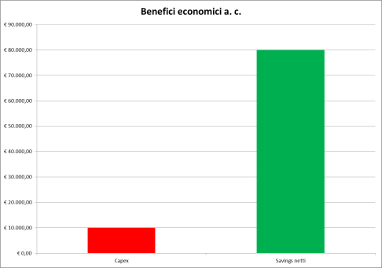

Figura - KPI "Benefici economici"

1. Efficienza della struttura nel risolvere i Kaizen

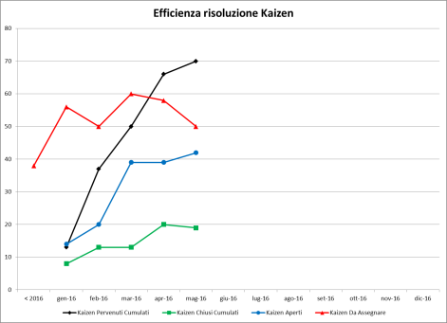

Figura – Efficienza della struttura nel risolvere i Kaizen

1. Risultati degli assessment FI

Figura – Esempio di risultati degli assessment FI

## Assessment Focused Improvement

L’obiettivo dell’assessment è quello di verificare il livello di implementazione del Focused Improvement nello stabilimento, di indentificare eventuali aree di criticità e definire le opportune azioni correttive. L’assessment valuta diversi assi come ad esempio il coinvolgimento delle risorse nella proposta di kaizen, l’applicazione del metodo scientifico, l’efficacia della struttura nella risoluzione dei kaizen e l’utilizzo di indicatori e strumenti standard.

* Frequenza dell’assessment: l’assessment ufficiale viene fatto ogni 12 mesi. Periodicamente (ogni 2 mesi) è consigliato svolgere un self assessment.
* Chi fa l’assessment: l’assessment ufficiale è condotto dal Lean Specialist o dal Responsabile Operations. Il self assessment viene svolto dal plant manager e dal FMS support.
* Modulo dell’assessment.

***Modulo assessment FI GXM81F02 rev. 0 ed. 0 ver. 0***

* Modalità dell’assessment: l’assessment sul FI viene svolto selezionando casualmente 10 kaizen ed andando a rispondere alle varie domande contenute nel modulo di verifica.

L’assessment viene superato se si ottiene un punteggio minimo di 100/130 punti. Al termine del processo di valutazione, per ciascuna area critica emersa, devono essere pianificate delle opportune azioni correttive.

## Tabellone del Focused Improvement

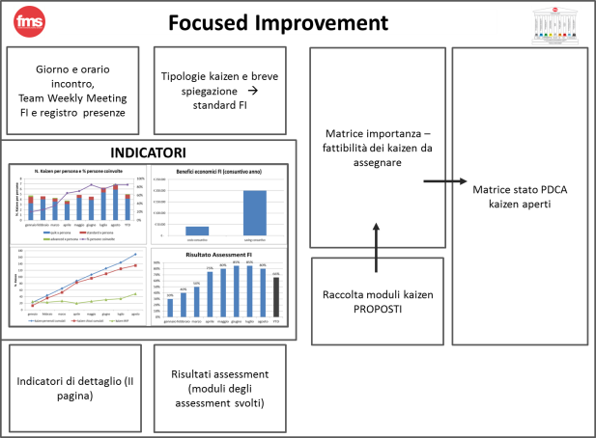

Figura - Tabellone Focused Improvement

## Totem avanzamento Kaizen

Lo scopo del totem di avanzamento kaizen è quello di comunicare a tutti lo stato di avanzamento dei progetti kaizen proposti. I destinatari sono soprattutto gli operatori di linea.

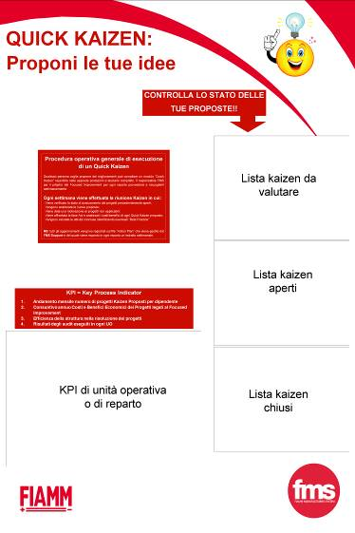

Figura – Tabellone avanzamento kaizen di reparto

* Frequenza di aggiornamento del totem: mensile.
* Dove esporlo: esposto in un luogo visibile a tutti a livello di reparto.

# Gestione della conoscenza

Nelle prossime pagine verranno descritte alcune procedure ed alcuni moduli per la gestione e la diffusione del know how aziendale.

## One Point Lesson - OPL

La One Point Lesson (lezione in un punto) è uno strumento di formazione che ha come scopo la comunicazione e la condivisione di una conoscenza. Essa può essere relativa ad un nuovo standard o al rinnovo delle competenze che dovrebbero essere già acquisite.

I destinatari delle OPL possono essere tutte le risorse presenti in azienda, in particolar modo gli operatori per i quali lo strumento risulta molto efficace e velocemente comprensibile; consente difatti di focalizzare in un unico punto, in breve tempo ed in un unico foglio l’oggetto della formazione. L’80% del suo contenuto dovrebbe essere costituito da immagini o illustrazioni. L’OPL non nasce necessariamente da un evento Kaizen, ma può essere generato anche in seguito ad una Non Conformità o dalla necessità di diffondere o ribadire una pratica corretta.

Può appartenere a una di queste categorie:

1. ***Conoscenza di base***: esplica una competenza relativa ad una pratica che può riguardare i seguenti ambiti:

* attività di manutenzione
* attività di auto manutenzione (pulizia, lubrificazione, ispezione, serraggio)
* attività di set-up e impostazione macchina
* gestione delle postazioni di lavoro
* pratiche per una corretta ergonomia
* rilavorazioni del prodotto
* riconoscimento dei difetti
* rispetto norme comportamentali e di sicurezza

1. ***Miglioramento***: quando la fase ACT di un Kaizen prevede la modifica o l’implementazione di nuove pratiche operative o comportamentali, è necessario generare una OPL di miglioramento per comunicare ciò agli interessati.
2. ***Risoluzione di un problema***: viene implementata una OPL col fine di prevenire il ripetersi di un problema noto e di generare un Alert in modo da creare le competenze per il riconoscimento dei primi sintomi del problema. Ad esempio in seguito ad una Non Conformità può essere generata una OPL di questo tipo.

**NUMERAZIONE**: l’OPL viene identificata con una numerazione che prevede quanto segue:

NNN_

Dove NNN rappresenta un numero progressivo

**CHI SCRIVE L’OPL**: **chiunque può scrivere una OPL**. Nel caso un Kaizen o una Non Conformità richiedano la generazione di una OPL la redazione della stessa è a cura del responsabile del Kaizen o del problema.

**APPROVAZIONE DELL’OPL**: è responsabilità di chi redige l’OPL consegnare copia cartacea al responsabile dell’area in cui essa impatta. Egli apporrà la propria firma per approvazione.

**DIFFUSIONE**: l’OPL deve essere esposta, ove possibile, in prossimità del luogo o macchina a cui si riferisce. Deve essere comunicata ed illustrata agli addetti interessati con conseguente firma per presa visione.

**ARCHIVIAZIONE**: dopo aver completato l’approvazione e l’iter di comunicazione ai diretti interessati, si richiede al redattore di archiviare una copia digitale in una cartella condivisa e disponibile ai vari enti.

***Modulo OPL - FI GXM81F01 rev. 0 ed. 0 ver. 0***

## Best Practice

E’ uno strumento per descrivere, comunicare e far recepire un nuovo standard.

La Best Practice non nasce necessariamente da un evento Kaizen, ma può essere generata anche in seguito ad una Non Conformità o dalla necessità di diffondere una “pratica migliore” proveniente da altre funzioni come Ingegneria e Manutenzione.

Il modulo prevede l’inserimento di foto o illustrazioni che rappresentano la situazione iniziale e quella successiva all’adozione della “buona pratica”.

***Modulo Best Practice - GXM81F03 Rev. 1 – 19012016***

C’è inoltre una sezione in cui viene descritto dettagliatamente cosa prevede la best pratice e il beneficio che ci si attende. Eventuali informazioni che si desidera aggiungere, possono essere inserite nella sezione “Note”.

I destinatari delle Best Practice sono i responsabili dei vari enti aziendali.

Lo scopo di questo strumento è anche quello di condividere il know-how trasversalmente agli altri stabilimenti del gruppo.

* **NUMERAZIONE**: la Best Practice viene identificata con una numerazione che prevede quanto segue:

**BP xAA_nnn**

Dove x= sigla identificativa dello stabilimento:

* Avezzano = A
* Veronella = V

AA= ultime 2 cifre dell’anno in corso

nnn= n° progressivo composto da 3 cifre, da azzerare ogni inizio anno

* **CHI SCRIVE LA BP**: è scritta dal responsabile del progetto che ha portato alla creazione di uno standard nuovo. supportato dal FMS Support di Stabilimento.
* **APPROVAZIONE E DIFFUSIONE DELLA BP**: è responsabilità di chi redige la BP consegnare copia elettronica al FMS Support. Egli si occuperà di valutare l’idoneità della stessa assieme agli enti coinvolti al successivo invio tramite mail diretta a FMS Support e Plant Manager del secondo Plant, oltre al FMS Coordinator ( ed in copia il proprio Plant Manager, il Manager della funzione del proprio Plant relativa al miglioramento e al responsabile del progetto) con Oggetto: **BP xAA_nnn STABILIMENTO X.**
* **PROCEDURA DI ARCHIVIAZIONE**: di seguito vengono esposti i passaggi per un corretto inserimento di una copia in formato *.pdf* all’interno dell’App FMS che dovrà essere svolta dal FMS Coordinator entro una settimana dalla ricezione:

1. Accedere all’area “**Documents**” nell’App “**FMS**” sull’intranet aziendale.

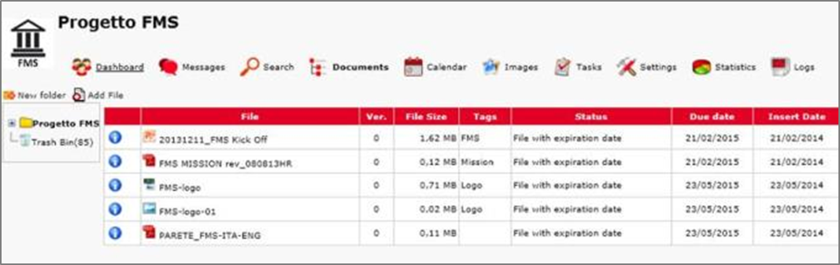

1. Nelle sottocartelle di “Progetto FMS” trovare la cartella “Best Practice” e cliccarci sopra per vederne il contenuto (files “00_Elenco Best Practice” e “01_Best Practice_Template”);

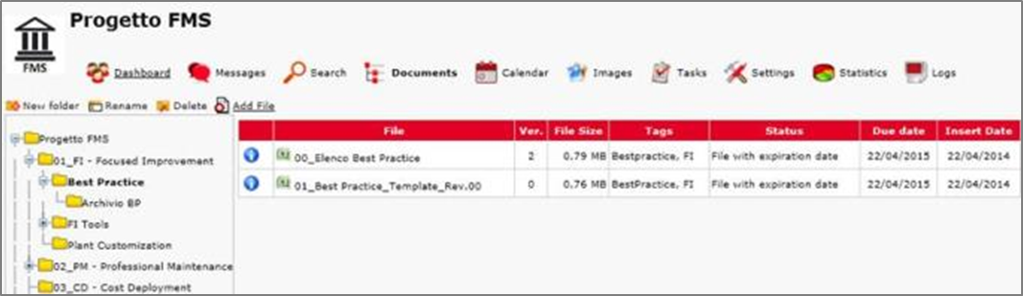

1. Cliccare sopra il file “00_Elenco Best Practice” e quindi cliccare su “Apri”.



1. Inserire la nuova riga con la Best Practice da aggiungere all’elenco, come nell’esempio sottostante;

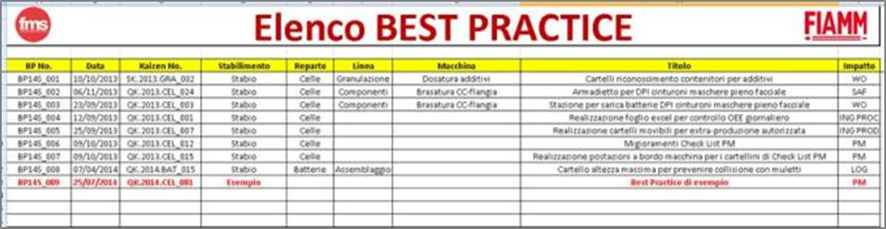

1. Salvare il file **senza modificare il nome** (00_Elenco Best Practice) su una cartella del proprio PC a scelta (Es: File - Salva con Nome..– Documenti - Salva).
2. Accedere nuovamente all’App FMS alla cartella Best Practice e cliccare sul tasto “Add File” che farà aprire la finestra di dialogo “New File”.

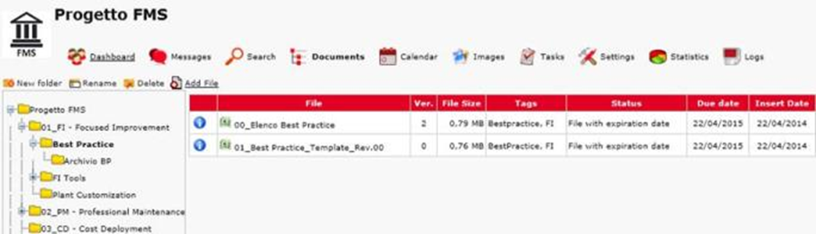

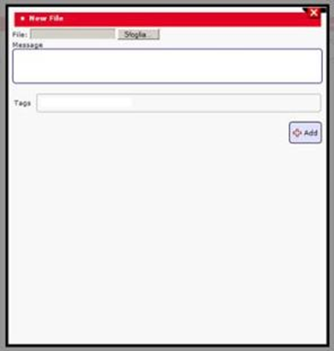

1. Cliccando su “Sfoglia” selezionare il file “00_Elenco Best Practice.xls” dalla cartella nella quale era stato precedentemente salvato.
2. Il numero della “Ver.” una volta salvato il file si aggiorna e aumenta di un unità.

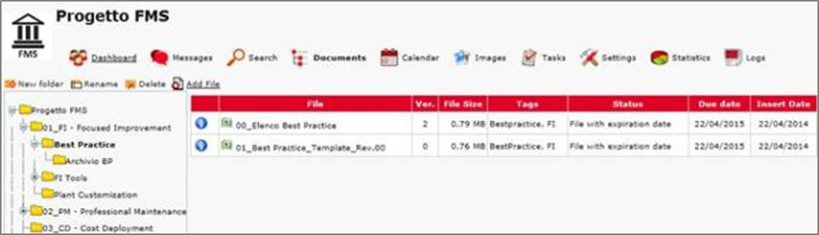

1. A questo punto è necessario salvare la scheda della Best Practice in formato pdf nella sottocartella “Archivio BP” rispettando la nomenclatura data in precedenza (ed eventualmente inserendo nel nome del file una breve descrizione della BP stessa).

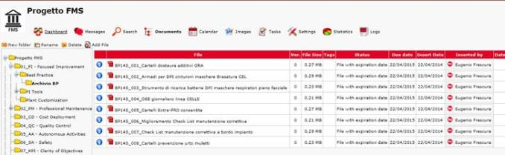

Con selezionata la cartella “Archivio BP” all’interno dell’App FMS, selezionare “Add File” e aggiungere all’elenco la propria BP in formato PDF.

1. Sottoporre al cliente i necessari documenti di sicurezza necessari per espletare l’intervento
2. Concordare con il cliente le modalità di intervento (i.e luogo, tempistiche, ecc)
3. Organizzare l’intervento con il personale individuato (Fiamm/Cliente/Azienda esterna)
4. Compilare la scheda di avvenuto intervento per ciascun intervento eseguito (per esempio veicolo)
5. Rilasciare una dichiarazione di Conformità per ciascun intervento eseguito.

* **GESTIONE CONDIVISA BP:**

La figura del FMS Support del secondo Plant avrà il compito di presentare la proposta ricevuta con questa BP al relativo KAIZEN MEETING con registrazione all’interno del proprio DB KAIZEN con l’indicazione del codice BP ricevuto.

* **CONCLUSIONE ITER BP:**

Il processo di condivisione si conclude con l’invio di una mail di risposta del FMS Support del secondo Plant direttamente a FMS Support, Plant Manager e funzione relativa al miglioramento del primo Plant, oltre che a FMS Coordinator ed in copia a proprio Plant Manager e Manager della funzione relativa al miglioramento del proprio Plant con Oggetto: **CHIUSURA ITER** **BP xAA_nnn STABILIMENTO** XXX.

* **STATO AVANZAMENTO BEST PRACTICE**

La presentazione dello stato avanzamento della condivisione delle BP avverrà all’interno del FMS MEETING, con cadenza di 3 incontri (circa 18-20 settimane) con uno spazio di 30’ per la presentazione delle BP condivise nel periodo in esame da parte dei due FMS Support.

# SMED

Lo **SMED**, dall'inglese ***S****ingle* ***M****inute* ***E****xchange of* ***D****ie*, è uno degli strumenti della Lean Manufacturing volto alla riduzione dei tempi di setup (o tempi di cambio produzione). L’espressione SMED è una sigla che letteralmente vuol dire “Single Minute Exchange of Die”, espressione che tradotta in italiano significa “cambio stampo in un solo digit”, ossia in un tempo inferiore ai 10 minuti.

## Confronto tra metodi di gestione della produzione

Le metodologie di gestione della produzione sono sostanzialmente di due tipi : PUSH (con LOTTI DI PRODUZIONE) e PULL (con FLUSSI A SINGOLO PEZZO).

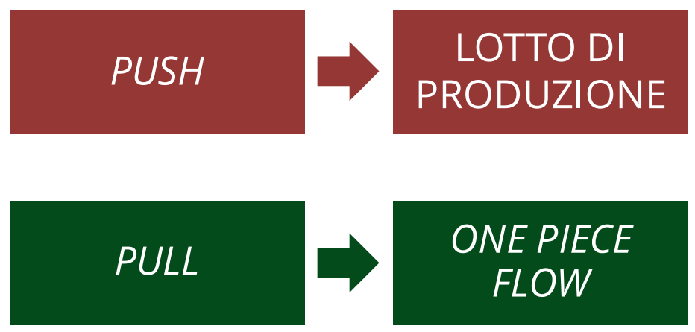

L’attuale (FY20) sistema di gestione negli stabilimenti produttivi FET si basa sulla metodologia PUSH a lotti di produzione, che presenta aspetti positivi e negativi attraverso la sua implementazione.



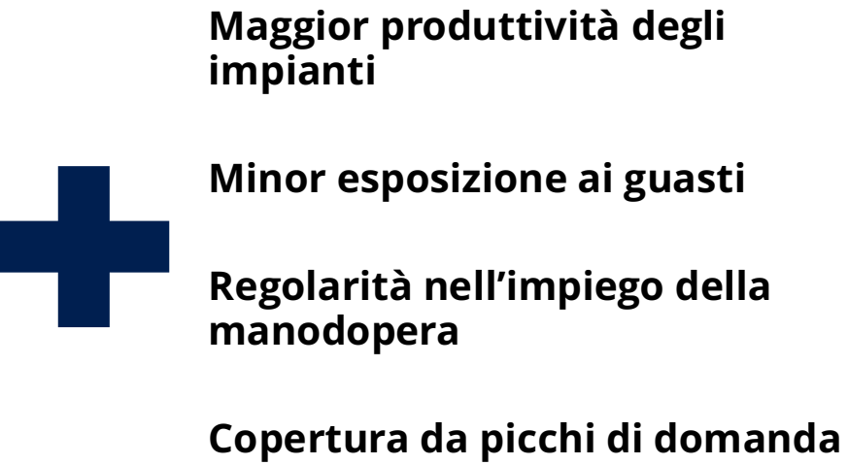 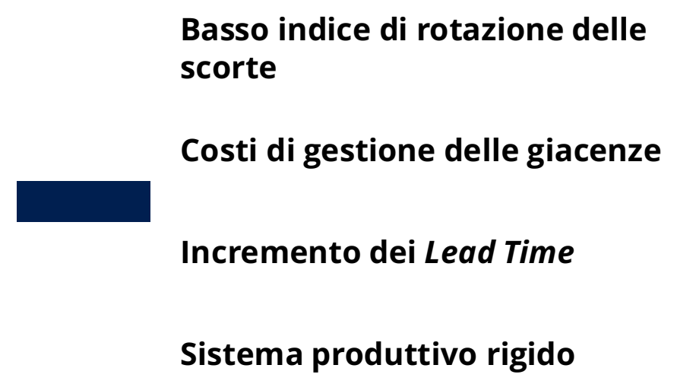

Questo sistema, soprattutto, presenta nella sua rigidità il problema principale, perché, in ottica di riduzione degli sprechi, risulta essere fonte di continua instabilità e, di conseguenza, di difficoltà nel minimizzare gli sprechi.

Se si vanno ad analizzare i 7 sprechi legati a tale sistema, possiamo identificare le seguenti problematiche:

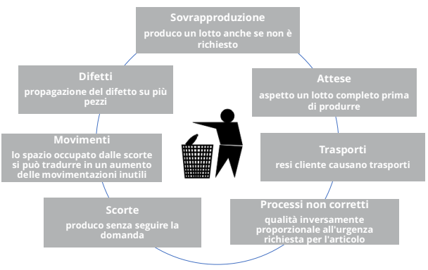

La riduzione di questi sprechi può avvenire solo tramite una continua riduzione della dimensione dei lotti, al fine di rendere competitivo il passaggio ad un sistema maggiormente flessibile anche in termini di produttività ed esposizione ai guasti; per fare ciò risulta quindi necessario lavorare sulla **riduzione dei tempi di set-up**.

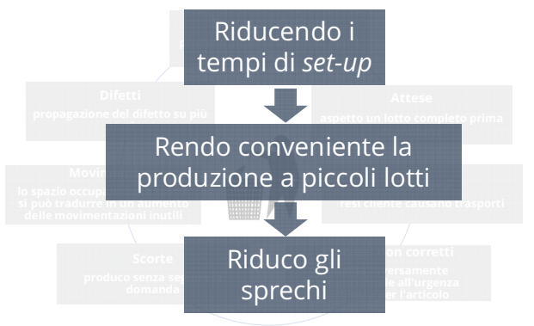

Questa attività di riduzione dei tempi, inoltre, sviluppa ulteriori benefici in altri settori, come la riduzione delle scorte e dei costi indiretti, oltre che alla riduzione del lead time (e quindi un aumento del livello di servizio verso il cliente), che abbinato ad un aumento della capacità produttiva, porta ad una riduzione dei costi diretti di produzione.

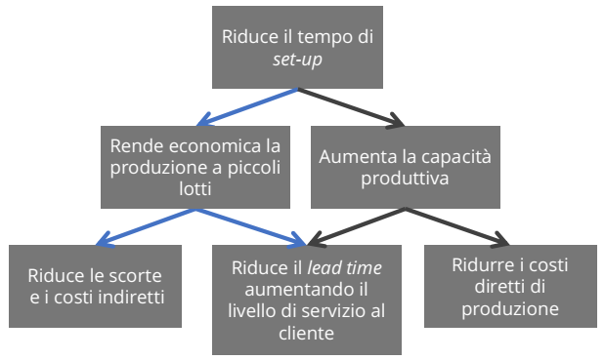

## Set-up o attrezzaggio – definizioni

Il **tempo di set-up** o **tempo di attrezzaggio** si identifica come il tempo trascorso tra l’ultimo pezzo buono del lotto precedente e il primo pezzo buono del nuovo lotto, al netto del processing time (di quella fase) del primo pezzo buono.

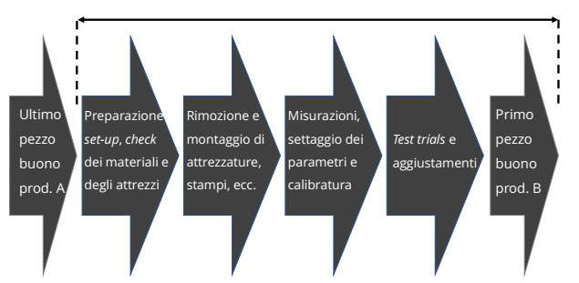

Il **set-up** è dato da due rampe, quindi, e dal fermo impianto come segue.

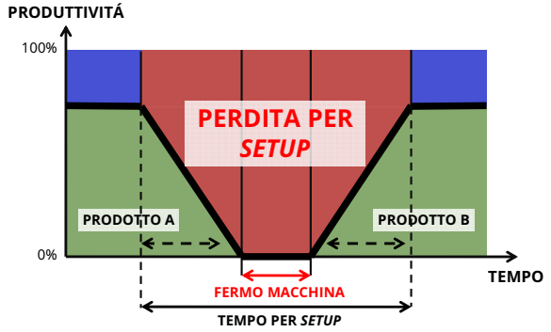

In questo periodo, si possono suddividere anche le attività svolte secondo il principio di **interno** ed **esterno**:

* **IED (*Inside Exchange of Die)***: attività di set-up **interno** che devono essere necessariamente svolte a macchina **ferma**.
* **OED (Outside Exchange of Die)**: attività di setup **esterno** che possono essere  
  svolte a macchina **funzionante**.

## Le 6 FASI dello SMED

Possiamo identificare 6 fasi (una preliminare + due di analisi + tre di applicazione) per gestire un progetto SMED:

**FASE 0** : *Set-up* interno ed esterno indistinti

**FASE 1** : Identificazione delle attività di set-up interno ed esterno

**FASE 2** : Raggruppamento delle attività esterne ed interne

**FASE 3** : Trasformazione di *set-up* interno in esterno

**FASE 4** : Riduzione del tempo di *set-up* interno

**FASE 5** : Riduzione del tempo di *set-up* esterno

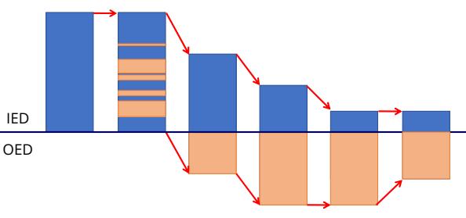

|  |  |  |  |  |  |
| --- | --- | --- | --- | --- | --- |
| **FASE 0** | **FASE 1** | **FASE 2** | **FASE 3** | **FASE 4** | **FASE 5** |

### FASE 0 : Set-up interno ed esterno indistinti

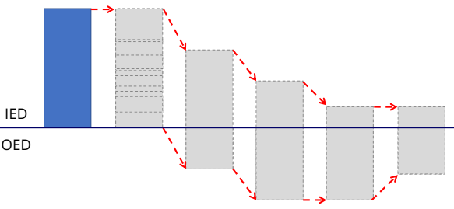

In questa fase iniziale, i dati disponibili sul tempo di set-up si presentano in maniera confusionaria e non precisa.

Indicativamente:

* Non distinguono tra diverse tipologie di set-up.
* Sono stimati e non misurati
* Vengono “uniformati” per tipologia di macchina e assegnati di default
* Vengono mantenuti appositamente più elevati delle stime o misurazioni effettuate per far fronte in fase di schedulazione a inconvenienti e ritardi tra i lotti.

Una così ampia variabilità e diversificazione di tali dati porta alla non semplice usufruibilità degli stessi per le attività di SMED.

Per risolvere tale problema è necessario applicare la metodologia Lean delle prime **3G**, cioè:

**GENBA ->** *Vai sul posto*

**GENBUTSU ->** *Esamina fisicamente l’oggetto*

**GENGITSU ->** *Controlla fatti e dati*

Diventano necessarie, quindi, **misurazioni**, **osservazioni dirette** e **calcoli/analisi dei dati** per definire in maniera oggettiva la realtà attuale dell’attrezzaggio.

Innanzitutto, come primo punto, è necessario **definire il team di lavoro**: questo deve essere il più possibile inter funzionale: FMS Support, operatori (almeno il più esperto), attrezzisti e il responsabile di reparto sono indispensabili.

**Tutte le persone del team devono essere formate sullo SMED** prima di passare alla fase 1.

Come punto finale di questa fase è necessario **scegliere il set-up da analizzare** tra i diversi presenti nella linea sotto cantiere. Risulta necessario, quindi, definire una **matrice dei set-up** in termini di **frequenze e durate**, con la identificazione delle macroattività in comune.

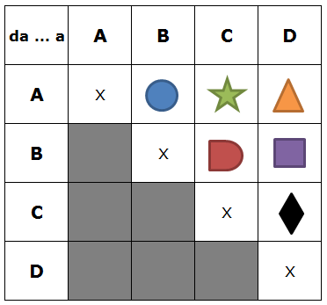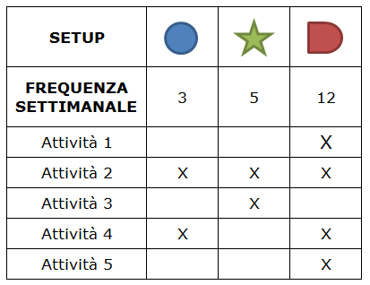

è consigliabile scegliere il set-up più frequente e più lungo (ma non il più difficile da aggredire).

La rilevazione delle attività e dei tempi per ciascuna di esse può basarsi sul seguente schema:

|  |  |  |  |  |  |  |  |
| --- | --- | --- | --- | --- | --- | --- | --- |
| **ID Seq** | **Macrofase** | **Operazione** | **N° FTE** | **Tempo progressivo** | **Tempo**  **effettivo** | **IED/OED\*** | **Utensili utilizzati** |
|  |  |  |  |  |  |  |  |
|  |  |  |  |  |  |  |  |
|  |  |  |  |  |  |  |  |

*IED/OED saranno identificati nella fase 1.

Inoltre, devono essere valutate anche le seguenti informazioni/target:

* I processi che coinvolgono la macchina sono stati mappati?
* Quanti prodotti finiti diversi attraversano la macchina?
* La capacità della macchina soddisfa la domanda?
* Che LEAD TIME obiettivo si desidera ottenere?

### FASE 1 : Distinzione fra Set-up interno e Set-up esterno

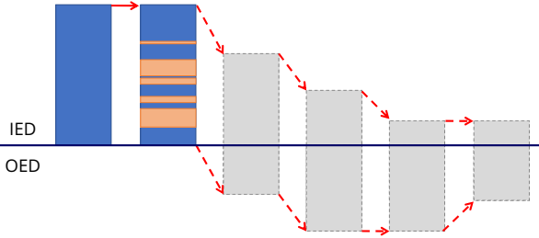

L’obiettivo di questa fase è la distinzione tra *set-up* **interno** e *set-up***esterno**.

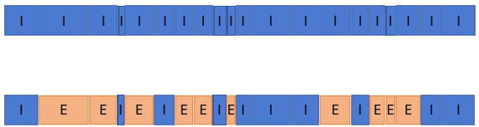

Le valutazioni effettuate nella fase 0 devono essere tradotte in una identificazione tra **IED** e **OED** con riferimento all’effettuazione dell’attività a macchina ferma (IED) o in movimento (OED).

Per ogni attività, poi, si deve identificare la **corretta categoria** (**preparazione, cambio, regolazione, *test trail***) ed eventualmente calcolarne il **tempo** (se non effettuato in fase 0).

Le indicazioni base per la valutazione sul set-up (con eventuale filmato) si basa su:

* Analisi su un *set-up* significativo (condividendo con gli operatori la scelta);
* Filmare l’intera operazione di set-up (in caso di impossibilità, raccogliere in forma schematica tutte le operazioni);
* Suddividere tutte le operazioni;
* Tempificare ciascuna operazione;
* Valutare se la fase è **interna** o **esterna**.
* Graficare con grafico a torta le relative percentuali (condizione AS IS)

Uno strumento utile per valutare eventuali anomalie e problemi nel percorso effettuato dagli operatori durante queste operazioni è sicuramente la ***spaghetti chart***, che permette di identificare visivamente eventuali sprechi di movimentazione.

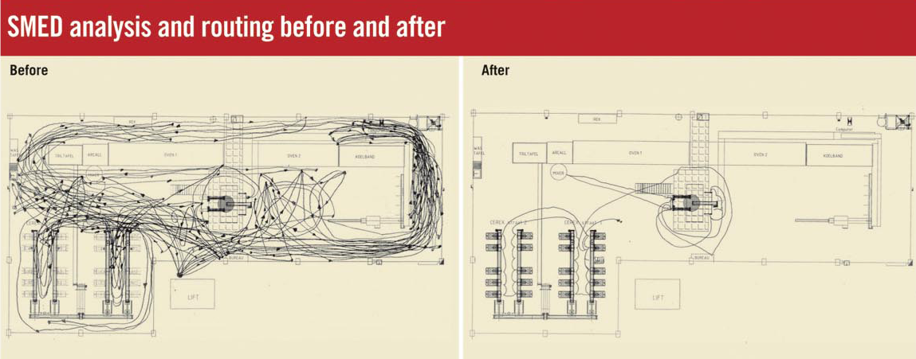

Rapportato ad una valutazione di **analisi 4M**, le attività OED possono essere categorizzate come:

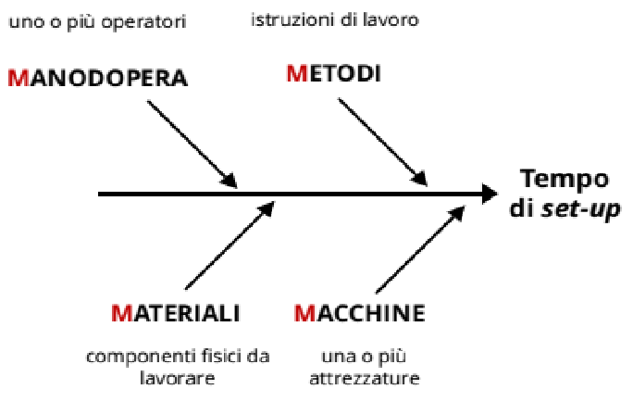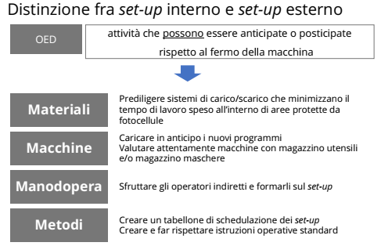

### FASE 2 : Raggruppamento delle attività esterne ed interne

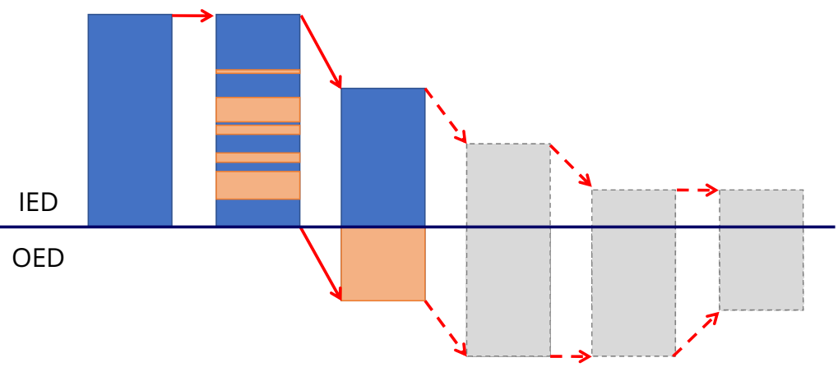

L’obiettivo di questa fase è il raggruppamento delle attività rispettivamente di *set-up* **interno** e di *set-up* **esterno**.

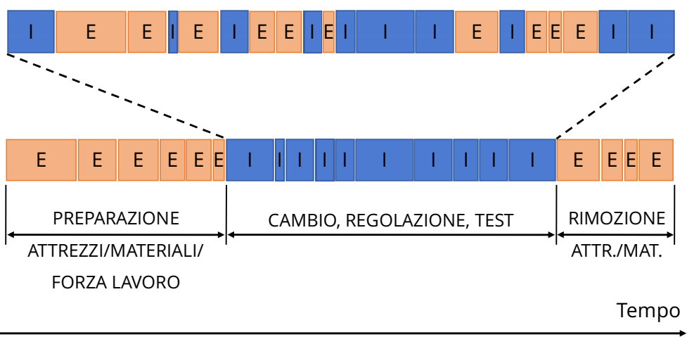

Il procedimento si basa sull’**analisi del rilievo** con il gruppo di lavoro della effettiva necessità di svolgere una attività a macchina ferma rispetto ad attività che possono essere spostate in tempo esterno (cioè con macchina in produzione).

Storicamente, infatti, molte attività che normalmente sono svolte a macchina ferma possono essere organizzate in tempo mascherato, cioè quando la macchina sta ancora producendo il lotto precedente.

Questo perché può mancare un **elenco preciso di attrezzi/attrezzature**, **documentazione** e **parametri necessari per effettuare il setup**.

Una volta ridefinita la sequenza, deve essere verificato che sia attuabile e che sia l’effettiva miglior sequenza in termini di spostamenti.

Il risultato che si ottiene è una serie di documenti che descrivono:

* **L’elenco di attività interne ed esterne**
* **Checklist delle attività di preparazione**
* **Checklist delle attrezzature e attrezzi necessari**
* **Checklist dei parametri di lavoro da impostare/verificare**

### FASE 3 : Trasformazione di set-up interno in esterno

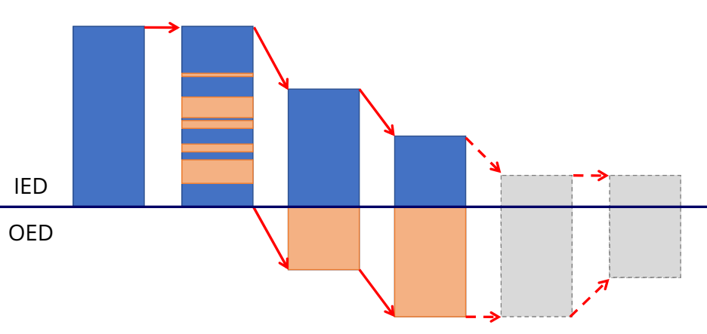

L’obiettivo di questa fase è la trasformazione delle attività di *set-up* **interno** in attività di *set-up* **esterno**.

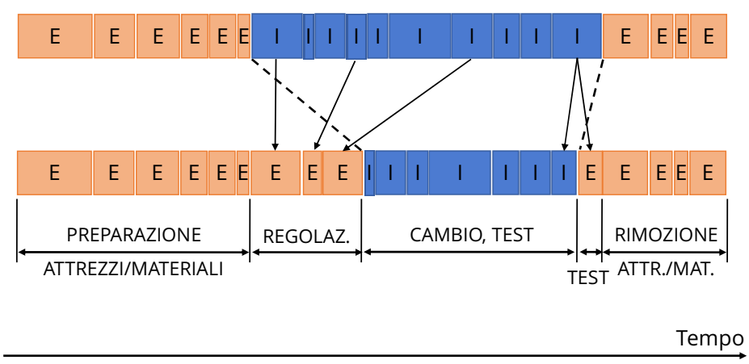



Il procedimento si basa sull’**analisi di ogni attività effettuata in tempo interno** al fine di valutare se può essere spostata in tempo esterno.

Esempi:

*Preriscaldamento degli stampi*: se uno stampo necessita di essere portato in temperatura prima dell’utilizzo, lo si può fare anche prima del suo posizionamento.

*Preparazione degli utensili*: nelle macchine utensili la regolazione di punte, maschi e inserti può essere effettuata prima di fermare la macchina.

*Preparazione dell’attrezzatura*: in alcuni casi l’attrezzatura può essere montata e regolata prima di fermare la macchina, utilizzando un plateau da fissare sulla tavola con agganci rapidi.

*Prove a vuoto*: la predisposizione delle condizioni operative della macchina in anticipo permette di effettuare prove “a vuoto” in tempo mascherato.

*Preregolazioni della macchina*: la preregolazione dei parametri di utilizzo può essere fatta a macchina in funzione

Il risultato che si ottiene è una serie di documenti che descrivono:

* **Checklist delle attività di preparazione al setup contenente tutte le fasi che è possibile portare in tempo esterno**
* **Riduzione del tempo interno (totale)**

### FASE 4 : Riduzione del tempo di set-up interno

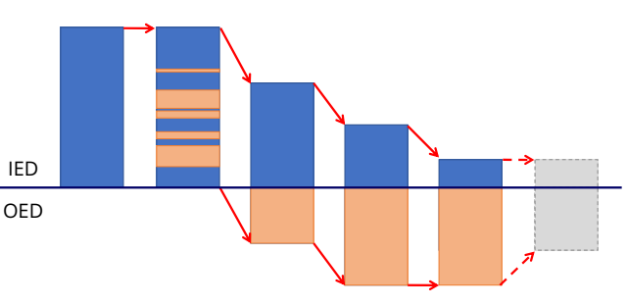

L’obiettivo di questa fase è la **riduzione** delle attività di *set-up* **interno**.

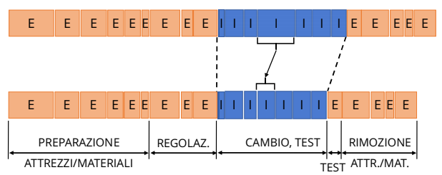



Il procedimento si basa sull’analisi ogni fase del *setup* **interno** e sulla successiva implementazione dei miglioramenti per ridurre la durata di ciascuna attività (durata complessiva).

Si otterrà il **setup totale con tutte le attività interne ottimizzate**.

La ricerca deve essere prevalentemente rivolta a:

* **Eliminare aggiustamenti, settaggi e calibrature** tramite utilizzo di **riscontri e postazioni predefinite** oltre che alla **completa discretizzazione dei parametri di lavoro** (no tentativi!);
* **Eliminare il concetto di *test trial*** tramite **pre-settaggio dei parametri di utilizzo** e **test dei parametri pre-settati** su **stazione off-line** (ove possibile).

La valutazione degli interventi deve essere fatta sempre su un principio di **fattibilità vs importanza** seguendo la tabella **Matrice Importanza/Fattibilità** riportata nel paragrafo 12.2.3.

L’obiettivo è cominciare con le azioni a costo nullo, per poi proseguire con gli interventi più economici che hanno maggiore impatto, terminando con una valutazione B/C per gli interventi a maggior costo.

A titolo puramente esemplificativo, viene riportata una tabella di riferimento delle attività.

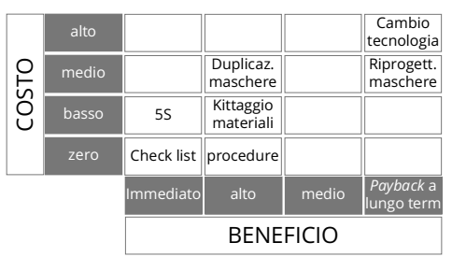

**Principali soluzioni per ridurre i tempi delle attività:**

* **Fissaggi rapidi:** implementare sistemi che facilitino il montaggio/smontaggio delle attrezzature.

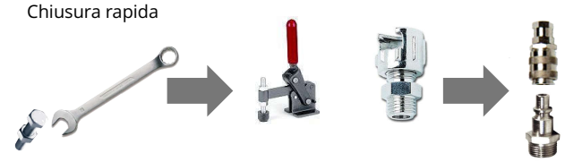

* **Visual management:** definizione di codici forme-colori per una veloce identificazione delle attrezzature.

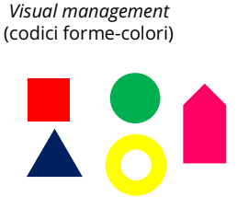

* **Parallelizzazione delle attività:** si può valutare se le attività interne possono essere distribuite fra più operatori;

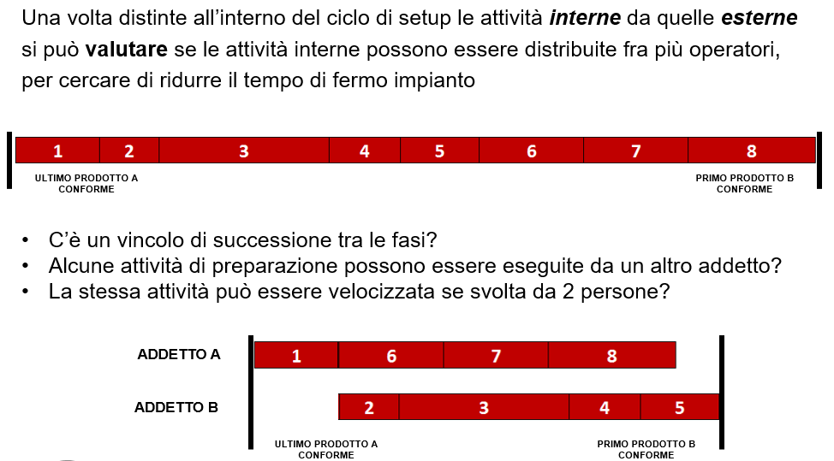

Devono essere fatte le seguenti valutazioni:

* *C’è un vincolo di successione tra le fasi?*
* *Alcune attività di preparazione possono essere eseguite da un altro addetto?*
* *La stessa attività può essere velocizzata se svolta da 2 persone?*

L’obiettivo è quello di ridurre il tempo di fermo impianto.



* **Minimizzazione degli spostamenti** delle persone e dei materiali usati.

Ridurre sia gli spostamenti delle persone che quello dei materiali.

Collocare gli attrezzi in prossimità della zona di utilizzo

Definire delle zone per il materiale necessario alla fase di setup

Prevedere ripiani o strutture su misura nella zona di smontaggio-montaggio

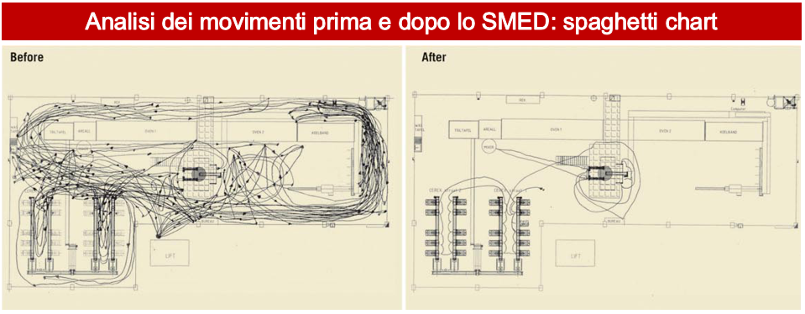

* **Standardizzazione** della varietà di attrezzature e degli utensili.

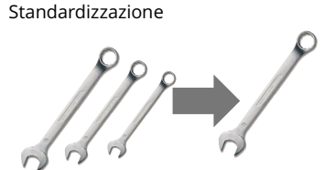

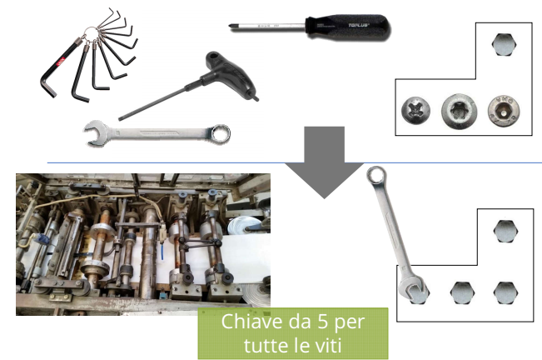

* **Attività 5S :** separare gli attrezzi necessari per il set-up da quelli di produzione.

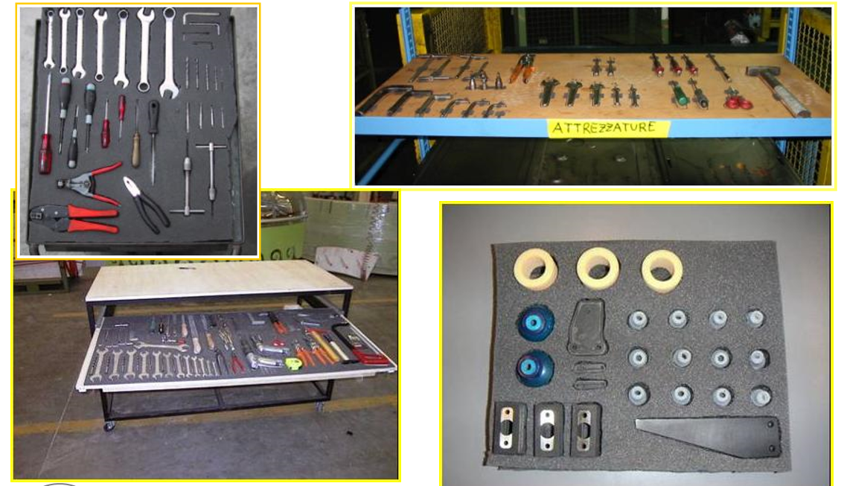

* **First time quality:** sistemi per evitare aggiustaggi dopo la regolazione

Eliminare le viti e il metro

Usare i fissaggi rapidi e le spine

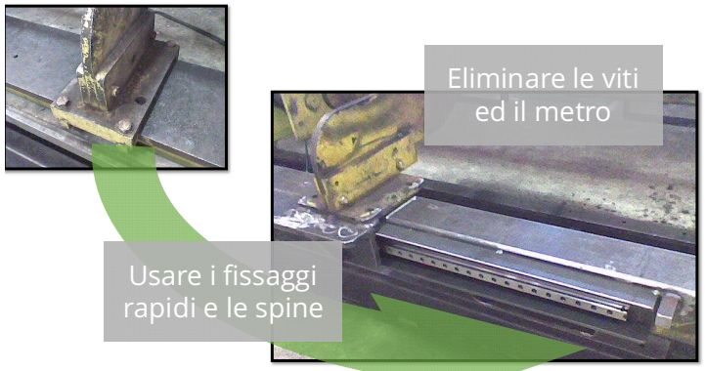

### FASE 5 : Riduzione del tempo di set-up esterno

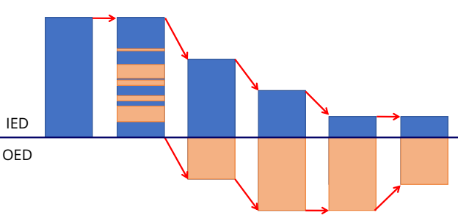

L’obiettivo di questa fase è la **riduzione** delle attività di *set-up* **esterno**.

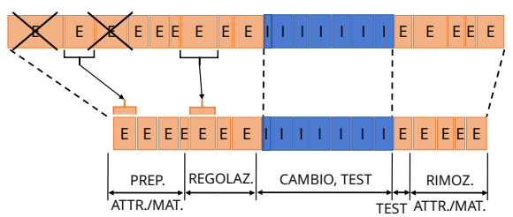



Il procedimento si basa sull’analisi ogni fase del *setup* **esterno** e sulla successiva implementazione dei miglioramenti per ridurre la durata di ciascuna attività (durata complessiva).

Si otterrà il **setup totale con tutte le attività interne ed esterne ottimizzate**.

La ricerca deve essere prevalentemente rivolta a:

* **Ridurre il tempo di ricerca delle attrezzatture e dei materiali**.
* **Ridurre il tempo di trasposto dei materiali a kittaggio** e del loro **posizionamento a bordo linea**.

### La vera sfida: la sostenibilità dei risultati

Molto spesso le fasi di analisi e quelle tecniche non rappresentano le parti più critiche dello SMED.

**Molti progetti SMED falliscono poiché:**

* + **non vengono** **monitorati** e **mantenuti nel tempo**
  + **non vengono coinvolti gli operatori** e **gli addetti ai lavori**
  + **gli indicatori non sono esplicitati e monitorati**
  + **non vengono introdotte azioni correttive**
  + **gli operatori non sono formati**

Al fine di garantire una corretta sostenibilità, deve esserci un **continuo monitoraggio dei tempi di cambio**, cercando il più possibile di fare raccogliere i dati dagli operatori.

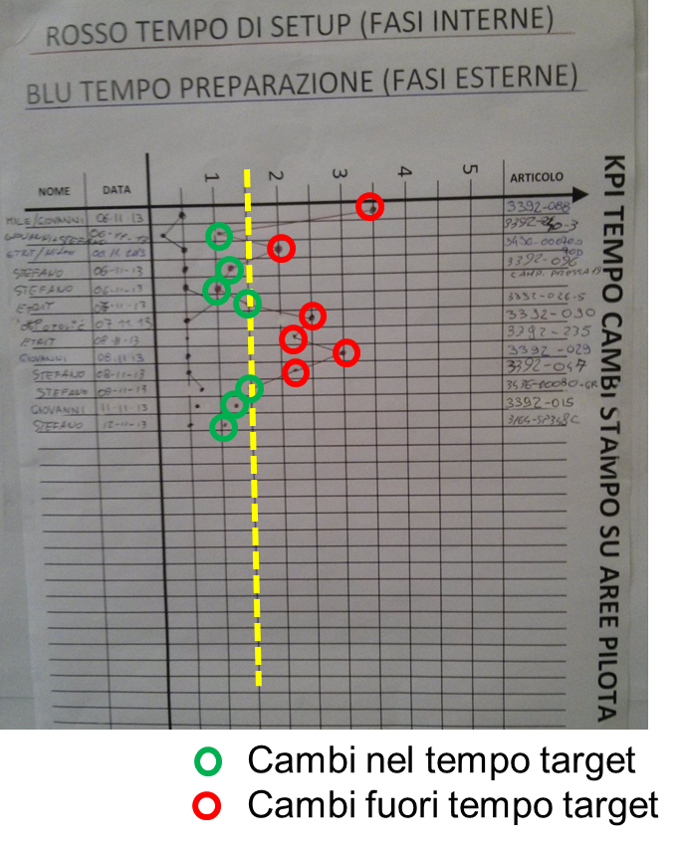

Per ogni cambio fuori tempo target deve essere effettuata una approfondita **analisi delle cause**.

* L’importante è registrare quali sono le **cause di inefficienza** che non consentono di raggiungere il target definito.
* Le cause di inefficienza vengono raccolte **giornalmente DAGLI OPERATORI**🡪 nascono **attività di miglioramento**.

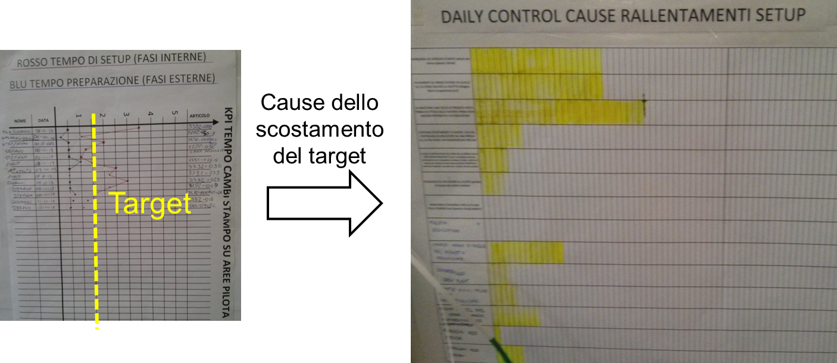

Risulta fondamentale **coinvolgere gli operatori** anche sugli **avanzamenti settimanali**, che devono essere effettuati **sul campo**, al fine di **organizzare le attività di risoluzione delle inefficienze** e garantire un **percorso di miglioramento continuo.**

**In conclusione...**

**Attenzione a non cadere nella tentazione di utilizzare il tempo «liberato» dalle attività SMED per fare più pezzi… utilizziamolo per fare più set up!**

# DOCUMENTI COLLEGATI

GXM81F01 – Modulo OPL

GXM81F02 – Assessment Focused Improvement

GXM81F03 – Best Practice

GXM81F04 – Quick Kaizen

GXM81F05 – Standard Kaizen

GXM81F06 – A3 Kaizen

GXM81F07 – Kaizen Action Plan

GXMxxFxx - File Scheda Progetto

GXP13Q01 – Gestione non conformità

GXM14Q02 – Rapporto di non conformità (8D)

# SOMMARIO

1 SINTESI CONTENUTI 1

2 CAMPO DI APPLICAZIONE 1

3 RESPONSABILITÀ DI GESTIONE 1

4 RIFERIMENTI 1

5 NOTE 1

6 SCOPO 1

7 TERMINI E DEFINIZIONI 1

7.1 Public: area di hegel dove sono pubblicati i documenti ad accesso controllato. 2

8 GESTIONE DEL PROCESSO 2

8.1 Scheda Progetto: Gestione progetti miglioramento e consuntivazione risultati 3

8.1.1 Tempistiche di aggiornamento 10

8.1.2 Gestione documentale 11

8.1.3 Documento generale di gestione dei progetti 11

9 Introduzione al Focused Improvement 13

9.1 Obiettivi del Focused Improvement 15

9.2 Attività propedeutiche per implementare il FI 15

10 Piano di formazione 15

10.1 Formazione base 16

10.2 Formazione FI 16

10.3 Formazione Avanzata 18

10.3.1 YELLOW BELT 18

10.3.2 ORANGE BELT 19

10.3.3 GREEN BELT 20

11 Struttura del Focused Improvement 20

11.1 Il Kaizen 20

11.2 Quick Kaizen 21

11.2.1 Modulo Quick Kaizen 21

11.2.2 Come affrontare e compilare il Quick Kaizen 22

11.2.3 Formazione all’utilizzo del Quick Kaizen 24

11.3 Standard Kaizen 25

11.3.1 Modulo Standard Kaizen 25

11.3.2 Come affrontare e compilare lo Standard Kaizen 26

11.3.3 Formazione sull’utilizzo dello Standard kaizen 29

11.4 A3 Kaizen 29

11.4.1 Modulo A3 Kaizen 29

11.4.2 Come affrontare e compilare un A3 Kaizen 30

12 Meeting 30

12.1 Meeeting di pilastro (FI) 30

12.2 Weekly Meeting Kaizen 31

12.2.1 Definizione e luogo dell’incontro 31

12.2.2 Obiettivi incontro 31

12.2.3 Argomenti e struttura dell’incontro 31

13 Strumenti per la gestione ed il monitoraggio del Focused Improvement 33

13.1 Gestione Kaizen e consuntivazione risultati 33

13.2 Valorizzazione dei progetti di miglioramento 35

13.2.1 Stima del costo e del beneficio 35

13.2.2 Valorizzazione dei benefici dei progetti nel caso di “colli di bottiglia” 35

13.2.3 Valorizzazione della riduzione del capitale immobilizzato 36

13.2.4 Fenomeni SPOT (accaduti una sola volta) 36

13.2.5 Non Conformità Clienti (NC) 36

13.2.6 Alcuni esempi di valorizzazione del saving di progetti 37

13.3 KPI Focused Improvement 39

13.4 Assessment Focused Improvement 41

13.5 Tabellone del Focused Improvement 42

13.6 Totem avanzamento Kaizen 43

14 Gestione della conoscenza 44

14.1 One Point Lesson - OPL 44

14.2 Best Practice 45

15 SMED 49

15.1 Confronto tra metodi di gestione della produzione 49

15.2 Set-up o attrezzaggio – definizioni 51

15.3 Le 6 FASI dello SMED 52

15.3.1 FASE 0 : Set-up interno ed esterno indistinti 52

15.3.2 FASE 1 : Distinzione fra Set-up interno e Set-up esterno 54

16 DOCU MENTI COLLEGATI 55

17 SOMMARIO 56